|  |
| --- |
| FINAL project  TF  LlenaFast |
| Nombre del curso: IHC y Tecnologías Móviles.  Sección: SS4A  Nombre del profesor: Eder Ramiro Quispe Vílchez  Integrantes:  - Leus Deniro Torres Llanos (U202114658)  - Piero Tadeo Alfaro Deza (U202111369)  - Andrea Joselyn García Moscoso (U201921060)  - André Nicolas Vásquez Castro (U20211B559)  - Piero Anthony Liberato Susanibar (U20181H057)  Integrante 5 Código |



**Universidad Peruana de Ciencias Aplicadas**

Ingeniería de Sistemas y Computación | Ingeniería de Software

CC52 | Ingeniería de Software

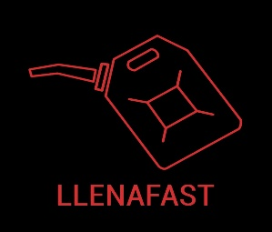

Ciclo 2022-02

Registro de Versiones del Informe

|  |  |  |  |
| --- | --- | --- | --- |
| VERSIÓN | FECHA | AUTOR | DESCRIPCIÓN DE MODIFICACIÓN |
| TB1 | 29/08/2022 | TODOS LOS INTEGRANTES DEL GRUPO | NUEVOS PROCEDIMIENTOS, INTRODUCCIÓN DE PARTES DEL TB1. |
| TB2 | 14/09/2022 | TODOS LOS INTEGRANTES DEL GRUPO | NUEVOS PROCEDIMIENTOS, INTRODUCCIÓN DE PARTES DEL TB2, NUEVAS IMÁGENES. |
| TP1 | 26/09/2022 | TODOS LOS INTEGRANTES DEL GRUPO | NUEVOS PROCEDIMIENTOS, INTRODUCCIÓN DE LAS PARTES DEL TP1, NUEVAS IMÁGENES. |
| TB3 | 26/10/2022 | TODOS LOS INTEGRANTES DEL GRUPO | NUEVOS PROCEDIMIENTOS, INTRODUCCIÓN DE LAS PARTES DEL TB3, NUEVAS IMÁGENES. |
| TB4 | 12/11/2022 | TODOS LOS INTEGRANTES DEL GRUPO | NUEVOS PROCEDIMIENTOS, INTRODUCCIÓN DE LAS PARTES DEL TB4, NUEVAS IMÁGENES. |
| TF | 21/11/2022 | TODOS LOS INTEGRANTES DEL GRUPO | NUEVOS PROCEDIMIENTOS, INTRODUCCIÓN DE LAS PARTES DEL TF, NUEVAS IMÁGENES. |

CONTENIDO

Contenido 3

Capítulo I: Introducción……………………………………………………………………………………………………………………….7

1.1. Startup Profile………………………………………………………………………………………………………………………………7

1.1.1. Descripción de la Startup………………………………………………………………………………………………………..7

1.1.2. Perfiles de integrantes del equipo…………………………………………………………………………………………..8

1.2. Solution Profile…………………………………………………………………………………………………………………………10

1.2.1. Antecedentes y problemática………………………………………………………………………………………………11

1.2.2. Lean UX Process…………………………………………………………………………………………………………………..13

1.2.2.1. Lean UX Problem Statements…………………………………………………………………………………………13

1.2.2.2. Lean UX Assumptions………………………………………………………………………………………………………13

1.2.2.3. Lean UX Hypothesis Statements……………………………………………………………………………………..16

1.2.2.4. Lean UX Canvas………………………………………………………………………………………………………………17

1.3. Segmentos Objetivo…………………………………………………………………………………………………………………18

Capítulo II: Requirements Elicitation & Analysis……………………………………………………………………………….19

2.1. Competidores…………………………………………………………………………………………………………………………..19

2.1.1. Análisis competitivo………………………………………………………………………………………………………..19

2.2.2. Estrategias y tácticas frente a competidores………………………………………………………………….20

2.2. Entrevistas…………………………………………………………………………………………………………………………..21

2.2.1. Diseño de entrevistas…………………………………………………………………………………………………….21

2.2.2. Registro de entrevistas………………………………………………………………………………………………….22

2.2.3. Análisis de entrevistas………………………………………………………………………………………………….28

2.3. Needfinding……………………………………………………………………………………………………………………….28

2.3.1. User Personas………………………………………………………………………………………………………………..28

2.3.2. User Task Matrix…………………………………………………………………………………………………………..29

2.3.3. User Journey Mapping………………………………………………………………………………………………………30

2.3.4. Empathy Mapping……………………………………………………………………………………………………..31

2.3.5. As-is Scenario Mapping…………………………………………………………………………………………………32

Capítulo III: Requirements Specification……………………………………………………………………………………………………………………….34

3.1. To-Be Scenario Mapping………………………………………………………………………………………………………34

3.2. User Stories………………………………………………………………………………………………………………………….35

3.3. Impact Mapping…………………………………………………………………………………………………….40

3.4. Product Backlog……………………………………………………………………………………………………………..40

Capítulo IV: Product UX/UI Design……………………………………………………………………………………………………………………….43

4.1. Style Guidelines………………………………………………………………………………………………………………………..43

4.1.1. General Style Guidelines………………………………………………………………………………………………………..43

4.1.2. Web Style Guidelines………………………………………………………………………………………………………..46

4.1.3. Mobile Style Guidelines………………………………………………………………………………………………………..49

4.1.3.1. iOS Mobile Style Guidelines…………………………………………………………………………………………49

4.1.3.2. Android Mobile Style Guidelines…………………………………………………………………………………………50

4.2. Information Architecture………………………………………………………………………………………………………………………..51

4.2.1. Organization Systems………………………………………………………………………………………………………..51

4.2.2. Labeling Systems………………………………………………………………………………………………………..51

4.2.3. Searching Systems………………………………………………………………………………………………………..52

4.2.4. Navigation Systems………………………………………………………………………………………………………..52

4.3. Landing Page UI Design………………………………………………………………………………………………………………………..53

4.3.1. Landing Page Wireframe………………………………………………………………………………………………………..53

4.3.2. Labeling Page Mock-up………………………………………………………………………………………………………..56

4.4. Mobile Applications UI Design………………………………………………………………………………………………………………………..58

4.4.1. Mobile Applications Wireframes………………………………………………………………………………………………………..58

4.4.2. Mobile Applications Wireflow Diagrams ………………………………………………………………………………………………………..59

4.4.3. Mobile Applications Mock-ups……………………………………………………………………………………………………………………60

4.4.4. Mobile Applications User Flow Diagrams………………………………………………………………………………………………….,,,63

4,5. Mobile Applications Prototyping,,,,,,,,,,,,,,,,,,,,,,,,,,,,,,,,,,,,,,,,,,,,,,,,,,,,,,,,,,,,,,,,,,,,,,,,,,,,,,,,,,,,,,,,,,,,,,,,,,,,,,,,,,,,,,,,,,,,,,,,,,,,,,64

4.5.1. Android Mobile Applications Prototyping………………………………………………………………………………………………….64

4.5.2. iOS Mobile Applications Prototyping…………………………………………………………………………………………………………..65

Capitulo V: Product Implementation & Deployment………………………………………………………………………………………………67

5.1. Software Configuration Management………………………………………………………………………………………………………………67

5.1.1. Software Development Environment Configuration…………………………………………………………………………………..68

5.1.2. Source Code Management……………………………………………………………………………………………………………………………68

5.1.3. Source Code Style Guide & Conventions……………………………………………………………………………………………………..68

5.1.4. Software Deployment Configuration…………………………………………………………………………………………………...70

5.2. Product Implementation & Deployment………………………………………………………………………………………………………………

5.2.X. Sprint n…………………………………………………………………………………………………………………………………………………….

5.2.X.1. Sprint Backlog n……………………………………………………………………………………………………………………………………..

5.2.X.2. User Interface & Execution…………………………………………………………………………………………………………………

5.2.X.3. Team Collaboration Insights………………………………………………………………………………………………………………..

5.3. Video About-the-Product……………………………………………………………………………………………………………………………….

Conclusiones……………………………………………………………………………………………………………………………………33

Bibliografía……………………………………………………………………………………………………………………………………….33

Anexos…………………………………………………………………………………………………………………………………………..34

# Student Outcome:

|  |  |  |
| --- | --- | --- |
| Criterio especifico | Acciones realizadas | Conclusiones |
| Diseño de experimentos | **Vásquez Castro, André Nicolas**  **TF**  Plantear las partes que faltan, como las correcciones del TB1.  **Torres Llanos, Leus Deniro**  **TF**  Plantear las partes que faltan, como las correcciones del TB2.  **Alfaro Deza, Piero Tadeo**  **TF**  Plantear las partes que faltan, como las correcciones del TB3.  **García Moscoso, Andrea Joselyn**  **TF**  Plantear las partes que faltan, como las correcciones del TB4.  **Liberato Susanibar, Piero Anthony**  **TF**  Plantear las partes que faltan, como los elementos que faltan del TF. | El planteamiento del desarrollo de todas las correcciones y nuevas cosas de los trabajos.  . |
| Desarrollo de experimentos | **Vásquez Castro, André Nicolas**  **TF**  Desarrollar las correcciones del TB1.  **Torres Llanos, Leus Deniro**  **TF**  Desarrollar las correcciones del TB2.  **Alfaro Deza, Piero Tadeo**  **TF**  Desarrollar las correcciones del TB3.  **García Moscoso, Andrea Joselyn**  **TF**  Desarrollar las correcciones del TB4.  **TF**  Desarrollar los elementos que faltan del TF. | El desarrollo de todos estos procesos o requisitos del TF es muy bueno para que la aplicación se desarrolle correctamente. |
| Análisis e interpretación de datos/resultados | **Vásquez Castro, André Nicolas**  **TF**  Se ha podido realizar las correcciones del TB1.  **Torres Llanos, Leus Deniro**  **TF**  Se ha podido realizar las correcciones del TB2.  **Alfaro Deza, Piero Tadeo**  **TF**  Se ha podido realizar las correcciones del TB3.  **García Moscoso, Andrea Joselyn**  **TF**  Se ha podido realizar las correcciones del TB4.  **Liberato Susanibar, Piero Anthony**  **TF**  Se ha podido realizar los elementos que faltan del TF. | Todo lo desarrollado del TF es un gran avance con nuestra aplicación, de esta forma vamos a hacer las cosas bien con la aplicación. |

En las siguientes linear, logramos visualizar el trabajo que realizamos en equipo en las diferentes ramas creadas por cada integrante.

|  |  |  |  |  |
| --- | --- | --- | --- | --- |
| Repository | Branch | Commit id | Commit Message | Commited on (Date) |
| leus01/Gas-Car-SI385-SS4A-IHC | features/empresas | cd144d4 | feature(sections empresas create) | 12/11/22 |
| armix18/Gas-Car-SI385-SS4A-IHC | features/planes | da3ba44 | Section Planes created | 12/11/22 |
| Izaaqk/Gas-Car-SI385-SS4A-IHC | features/Team_Testimonions | 40f39a0 | Section Team Testimonios created | 12/11/22 |
| CevicheMixto23/Gas-Car-SI385-SS4A-IHC | features/características | 0ee8162 | section Características create | 12/11/22 |
| Pierou20181h057/Gas-Car-SI385-SS4A-IHC | features/footer | ac4fa78 | Section Footer created | 12/11/22 |

CHAPTER

1

Ciclo 2018-02 | Sección XXXX

# Capítulo 1: Introducción

## *Startup Profile*

## Somos la empresa “Gas-Car”, un grupo de estudiantes de la Universidad Peruana de Ciencias Aplicadas, buscamos solucionar uno de los problemas que tiene la personas cada día de su vida: ¿Dónde podemos acudir si se nos acabó el combustible y no hay gasolineras cerca?, estos hechos suelen ocurrir a menudo, hasta es poco probable de que otras personas con sus vehículos puedan ayudarte dándoles de sus gasolinas, lo cual, puede ser incomodo o hasta un momento de desesperación para la mayoría de personas. Para ello, solucionaremos este problema a través de una app que ayudará en la solicitud de vehículos que contienen cualquier tipo de combustible aptos para necesidad de cada vehículo.

### *Descripción de la Startup:*

Nuestro producto llamado “LlenaFast”, se basa mayormente en envíos de combustibles a todos los vehículos en funcionamiento para que, con nuestra aplicación, podamos ayudar a nuestros clientes quitando las preocupaciones de que si su vehículo se queda o no sin combustible suficiente o la preocupación de no encontrar una gasolinera cerca durante sus destinos. Para ello, le brindamos un servicio de mayor calidad con LlenaFast para tener mayor disposición a nuestros usuarios.



### *Perfil de los Integrantes:*

1. André Nicolas Vásquez Castro - Ingeniería de Sistemas de Información

Mi nombre es André Nicolas Vásquez Castro, nací en el año 2004 en Lima y tengo 18 años. Soy un estudiante de la carrera de Ingeniería de Sistemas de Información. He terminado mis estudios escolares en el colegio Cruz Saco de Los Olivos. Estoy estudiando la carrera de Ingeniería de Sistemas de Información porque me encanta el tema de la tecnología, el funcionamiento de los sistemas y demás. Estoy dispuesto a ayudar a mi grupo con el trabajo y resolver problemas que se presenten en el transcurso de todo este ciclo.

1. Leus Deniro Torres Llanos – Ingeniería de Sistemas de Información

Estoy cursando el 4to ciclo de la carrera de Ingeniería de Sistemas de Información en la universidad UPC. Soy un chico que le gusta apoyar a sus compañeros, ya sean compañeros de trabajo, de la infancia, etc., lo cual, estaré dispuesto a trabajar de la mano con mis compañeros del curso de Diseño de Base de Datos para realizar un mejor trabajo como equipo.

1. Andrea Joselyn García Moscoso – Ingeniería de Software

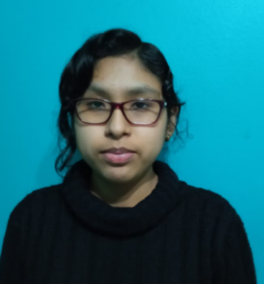Actualmente estoy cursando el cuarto ciclo de mi carrera. Elegí esta carrera debido a que desde la niñez me interesó el cómo funcionan las computadoras por dentro. Poseo conocimiento en programación estructurada y POO con C++. Además, tengo habilidades en el trabajo en equipo y trabajo en tareas múltiples.

1. 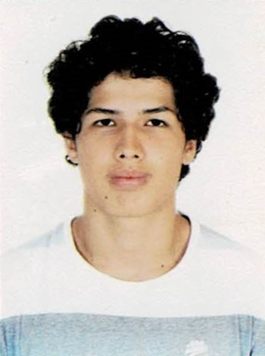Piero Tadeo Alfaro Deza – Ingeniería de Sistemas de Información

En estos momentos estoy cursando el cuarto ciclo de mi carrera y me gusta todo lo que he aprendido en lo que llevo de ella, cuento con conocimiento de programación estructurada y programación orientada a objetos en c + +. Además, tengo conocimientos básicos en el lenguaje c#, siendo este el lenguaje que más me interesa. Al equipo puedo aportar son habilidades de fácil adaptación, trabajo bajo presión y en equipo.

1. Piero Anthony Liberato Susanibar – Ingeniería de Software

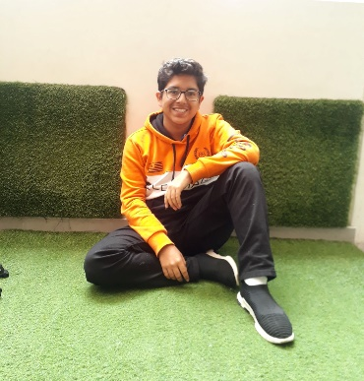Universitario que cursa el 6to ciclo de Ingeniería de Software, teniendo 21 años. En mis ratos libres me pongo a conocer nuevas personas, jugar videojuegos, estudiar sobre temas de desarrollo personal. Para mí la honestidad es uno de los valores más importantes en toda persona, siendo uno de mis valores principales, trabajador, amable y colaborativo. Mis habilidades son sobre todo cognitivas para la programación en C++, oratoria, facilidad para aprender cualquier tema.

## *Solution Profile*

*LlenaFast:*

Nuestra plataforma mostrará los combustibles disponibles dentro de su zona, permitiéndole escoger a su elección cuál mejor le convenga. Y luego permitirá escoger el transporte que este mismo desee. Esta aplicación facilitará el transporte de gasolina en caso de emergencias, así evitando que un auto se quede varado en medio de la carretera.

**

### *Antecedentes y problemática:*

**Técnica 5W-2H:**

En el presente contexto la aplicación de la técnica de las 5W y 2H está orientada a definir cuál es la problemática a la que estará enfocada el startup del equipo. A través de un listado de preguntas iremos resolviendo las interrogantes más importantes presentes en el trabajo.

1. **What (Qué) ¿Qué necesitaremos para implementarlo?**

Necesitaremos recabar información sobre la frecuencia de la falta de combustible durante el viaje de carretera de los vehículos. Esto nos brindará un panorama.

1. **When (Cuándo) ¿Cuándo se aplicará la solución?**

Cuando a algún conductor le sea necesario gasolina recurrirá a nosotros.

1. **Who (Quién) ¿Quién es el beneficiado por la propuesta?**

Los transportistas en general que realizan largos viajes, como los cortos, ya que la falta de gasolina le puede ocurrir a cualquiera del sector transporte.

1. **Why (Por qué) ¿Por qué es nuestro objetivo?**

Porque así conseguiremos que haya mejor servicio en el sector transporte asegurándonos de ser un medio de respaldo ante la falta de gasolina.

1. **How (Cómo) ¿Cómo nos diferenciaremos de la competencia?**

Facilitando la entrega de combustible por delivery de escala vehicular, debido a que no existen competidores exactos para esta rama.

1. **How Much (Cuánto) ¿Cuántas empresas compiten contra nosotros?**

En este rubro tenemos identificado a “Petroleum Service” y “Petrotransp” las cuales brindan un delivery de combustible, pero no con el enfoque que nosotros brindamos una entrega descentralizada de combustible.

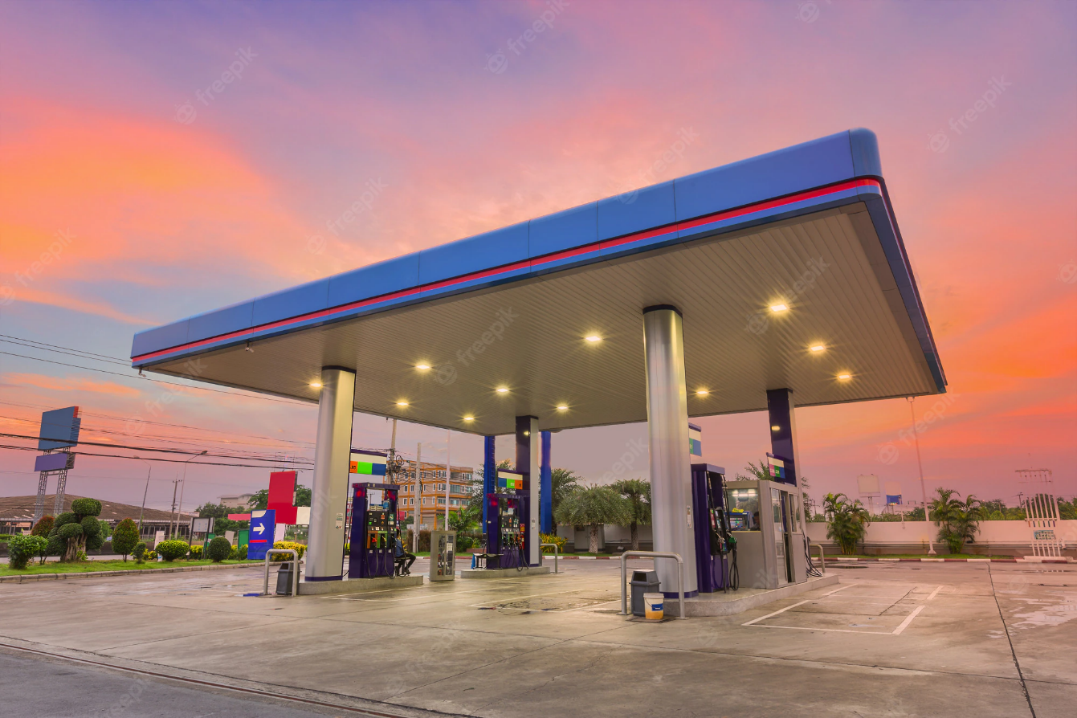

### *Lean UX Process:*

#### *Lean UX Problem Statements:*

#### El problema que se tiene como objetivo resolver son las dificultades que pueden surgir con el tiempo del trayecto del delivery, así como las consecuencias que pueden tener las personas al incomodarse por el tiempo de espera y cancelar el pedido. En el Perú, suelen surgir muchos problemas con respecto al tránsito de los vehículos, junto a ellos encontramos los tráficos masivos en las carreteras, lo cual, es problemático también con el gasto del combustible.

#### Estos hechos ocurren en el día a día, como quedarse varado en las pistas o trasladar los vehículos empujándolos hasta una gasolinera que posiblemente pueda estar cerca o no, lo cual, genera una incomodidad a uno mismo. Frente a esta problemática, llegamos a la pregunta:

#### ¿Cómo podemos satisfacer a nuestro cliente con nuestro servicio para reducir el tiempo de envío de combustible al lugar solicitado?

#### *Lean UX Assumptions:*

* Creo que mis clientes necesitan envíos de combustible para no tener preocupación de buscar una gasolinera.
* Estas necesidades se pueden resolver mediante los envíos a autos en movimiento.
* Mis clientes iniciales son mujeres y hombres mayores de 18 que conducen y desean no perder tiempo.
* El valor más importante que un cliente quiere de mi servicio es que sea rápido y eficiente.
* El cliente también puede obtener beneficios adicionales mediante una membresía premium.
* Voy a adquirir la mayoría de los clientes a través del registro de clientes cuando descarguen la app.
* Haré dinero mediante la publicidad a marcas de gasolina en la app, el costo de envío y con las membresías premium.
* Mi competencia principal en el mercado serán otras gasolineras con un servicio rápido.
* Las venceremos debido a la rapidez de nuestros envíos, la inexistencia de cola y los diversos métodos de pago.
* Mi mayor riesgo de servicio es que el pedido demore en llegar a la ubicación del cliente.
* Resolveremos esto a través de la capacitación de nuestros conductores y la muestra del tiempo de llegada a nuestros clientes.

1. **¿Quién es el usuario?**

Conductores de 18 años a más que desean reducir el tiempo al recargar combustible.

1. **¿Dónde encaja nuestro servicio en su trabajo o vida?**

En su vida al momento de conducir, pero ello también involucra el ir al trabajo o trabajar conduciendo.

1. **¿Qué problemas tiene nuestro producto y cómo se pueden resolver?**

Un problema podría ser el tiempo de llegada, ya que el auto está en movimiento, pero se puede solucionar mediante trabajadores en toda la ciudad y con rutas claras para llegar de manera rápida al cliente.

1. **¿Cuándo y cómo es usado nuestro producto?**

Al momento de conducir y ver que no queda mucho combustible, mediante una parada se puede usar de manera rápida.

1. **¿Qué características son importantes?**

Que tenga una interfaz de fácil interacción para que sea aún más rápido el servicio, también que llegue de manera rápida a nuestro cliente.

1. **¿Cómo debe verse nuestro producto y cómo debe comportarse?**

Debe ser de interfaz de fácil interacción y tener un tiempo de respuesta rápido.

**Features:**

* Hacer uso de atajos para hacer que el pedido habitual de un usuario se pueda ejecutar más rápido.
* Hacer que el usuario pueda tener guardados sus métodos de pago para aumentar la rapidez del servicio.
* Poseer dos versiones, una gratuita y una premium, que brinde el retiro de anuncios y quite los costos de envío. Esto permitirá generar ingresos y le dará la posibilidad al usuario de elegir.
* Hacer que la app tenga la opción de programar pedidos para que tener su ubicación y poder tener todo preparado para que su servicio se vea agilizado.

**Business Outcomes:**

* Brindar un medio para reducir el tiempo de recarga de combustible.
* Agilizar el proceso de recarga de combustible con nuestro envío rápido y gasolina de buena calidad.
* Aumentar el número de descargas de nuestro aplicativo.
* Los usuarios se suscriben mediante la membresía premium.
* Generar ingresos mediante la publicidad de marcas de gasolina en la aplicación.
* Popularizar la app para que sea usada por la mayoría de los conductores.
* Reducir el tiempo de recarga de combustible a 15 minutos de llegada con el carro en movimiento.

**User Benefits:**

* Obtener gasolina mientras está en movimiento.
* Reducir el tiempo de recarga de combustible.
* Eliminar la preocupación por buscar una gasolinera.

#### *Lean UX Hypothesis Statements:*

* **Hypothesis 1:**

Creemos que capacitar a nuestros conductores, ayudará a reducir el tiempo de llegada a la ubicación del usuario.

Sabremos que hemos tenido éxito.

Cuando veamos que el tiempo de llegada mostrado en la app sea reducido en un 20%.

* **Hypothesis 2:**

Creemos que incluir publicidad de marcas reconocidas de gasolinas en la aplicación y membresías premium, ayudará a generar más ingresos

Sabremos que hemos tenido éxito.

Cuando veamos que las ganancias de la app hayan aumentado en un 40%.

* **Hypothesis 3:**

Creemos que mejorar la rapidez y eficiencia de nuestro servicio, ayudará a que tengamos más reconocimiento.

Sabremos que esto es cierto.

Cuando veamos que somos la aplicación de delivery de gasolina más reconocida del Perú.

* **Hypothesis 4:**

Creemos que generar un autoguardado de pedidos habituales y ubicación del usuario, ayudará a aumentar la rapidez del uso del servicio.

Sabremos que hemos tenido éxito.

Cuando veamos que el cliente se sienta satisfecho con la rapidez de la interfaz de la aplicación.

#### *Lean UX Canvas*

|  |  |  |
| --- | --- | --- |
| **Business problem** El problema que se tiene como objetivo resolver son las dificultades que pueden surgir con el tiempo del trayecto del delivery, así como las consecuencias que pueden tener las personas al incomodarse por el tiempo de espera y cancelar el pedido. En el Perú, suelen surgir muchos problemas con respecto al tránsito de los vehículos, junto a ellos encontramos los tráficos masivos en las carreteras, lo cual, es problemático también con el gasto del combustible.Estos hechos ocurren en el día a día, como quedarse varado en las pistas o trasladar los vehículos empujándolos hasta una gasolinera que posiblemente pueda estar cerca o no, lo cual, genera una incomodidad a uno mismo. Frente a esta problemática, llegamos a la pregunta:¿Cómo podemos satisfacer a nuestro cliente con nuestro servicio para reducir el tiempo de envío de combustible al lugar solicitado? | **Solution ideas**   * App que permita hacer uso de atajos para hacer que el pedido habitual de un usuario se pueda ejecutar más rápido. * Hacer que la app tenga la opción de programar pedidos para que tener su ubicación y poder tener todo preparado para que su servicio se vea agilizado. | **Business Outcomes**   * Brindar un medio para reducir el tiempo de recarga de combustible. * Agilizar el proceso de recarga de combustible con nuestro envío rápido y gasolina de buena calidad. * Aumentar el número de descargas de nuestro aplicativo. * Los usuarios se suscriben mediante la membresía premium. * Generar ingresos mediante la publicidad de marcas de gasolina en la aplicación. * Popularizar la app para que sea usada por la mayoría de los conductores. * Reducir el tiempo de recarga de combustible a 15 minutos de llegada con el carro en movimiento. |
| **User & Customers**  Personas que son transportistas en general (edad mínima de 18 años) de género masculino y femenino. |  | **User Benefits**   * Obtener gasolina mientras está en movimiento * Reducir el tiempo de recarga de combustible * Eliminar la preocupación por buscar una gasolinera |

## *Segmentos Objetivo:*

## Personas que son transportistas en general (edad mínima de 18 años) de género masculino y femenino.

# Capítulo 2: Requirements Elicitation & Analysis

CHAPTER

2

## *Requirements Elicitation & Analysis*

## *Competidores*

### *Análisis competitivo:*

Vamos a analizar la descripción de nuestra aplicación y la descripción de la aplicación de nuestro competidor:

### Facilito: Aplicativo que te permite obtener combustible al mejor precio, la aplicación también te permite ubicar los grifos que están a tu alrededor o en el destino que elijas, con sus respectivos actualizados.

### LlenaFast: Aplicativo diseñado para Android y iOS que te permite llenar tu vehículo con combustible sin la necesidad de ir a una gasolinera, quitando todas las preocupaciones de los conductores de que si su vehículo se queda sin combustible.

### En las dos descripciones de las aplicaciones que se han analizado, se puede observar características similares entre las dos aplicaciones, pero existen diferencias como que nuestra aplicación llenará combustible a todos los vehículos sin la necesidad de ir a una gasolinera. En un futuro iremos agregando más características interesantes a la aplicación para que pueda hacer frente al competidor y dar satisfacción a nuestros usuarios.

### 

### *Estrategias y tácticas frente a competidores*

Vamos a aplicar diferentes estrategias y tácticas para hacerle frente a nuestros competidores, por ejemplo:

1. Nuestra aplicación será gratis, rápida, y pedirá poco espacio y requisitos para que cualquier usuario pueda descargarlo y usarlo sin problemas.
2. Agregaremos más actualizaciones de características nuevas de seguridad y rendimiento a nuestra aplicación.
3. Haremos publicidad de la aplicación en redes sociales y en las calles para ganar más usuarios.

## *Entrevistas*

### *Diseño de entrevistas*

### Formato para Conductores:

### 1. ¿Cuál es tu nombre, qué edad tienes y a qué te dedicas?

### 2. ¿Cuánto tiempo lleva trabajando como conductor?

### 3. ¿Qué horario tiene de trabajo?

### 4. ¿Cuánto viaja le suele faltar algo para su vehículo?

### 5. ¿Qué tan frecuente se le suele acabar la gasolina en un viaje? Y ¿En qué ocasiones ocurre?

### 6. ¿Lleva gasolina en su vehículo por precaución?

### 7. ¿Cuánta gasolina suele necesitar su vehículo?

### - El entrevistador explica acerca de la aplicación.

### 8. ¿Estaría dispuesto a probar nuestra aplicación? ¿Por qué?

### 9. ¿Qué cree que podría mejorar o añadir a nuestra propuesta?

### *Registro de entrevistas*

### Usuario 1:

### 

### <https://drive.google.com/file/d/1OuHHN1LVvqLsA8kDTGKepDWp2Z6EdPpt/view?usp=sharing>

### ¿Cuál es tu nombre, qué edad tienes y a qué te dedicas?

### Matias Pasachez Larcón, posee 20 años de edad y estudia en la escuela de artes escénicas. Y en sus fines de semana conduce para apoyar a su familia.

### ¿Cuánto tiempo lleva trabajando como conductor?

### Lleva trabajando desde hace 6 meses, usando un vehículo Toyota Corola y su tipo de licencia es A1.

### ¿Qué horario tiene de trabajo?

### Fines de semanas

### ¿Cuánto viaja le suele faltar algo para su vehículo?

### No le suele faltar nada ya que los productos para mantener a su vehículo los tiene en su casa.

### ¿Qué tan frecuente se le suele acabar la gasolina en un viaje? Y ¿En qué ocasiones ocurre?

### Lo que suele hacer es viajar por zonas céntricas ya que su vehículo es petrolero y suele consumir rápido. No se le suele acabar porque siempre anda en un punto de viaje para evitar que se acabe el petróleo

### ¿Lleva gasolina en su vehículo por precaución?

### No lleva petróleo en su viaje, pero en su casa posee un galón por precaución.

### ¿Cuánta gasolina suele necesitar su vehículo?

### Depende, pero por lo regular seria medio galón o 50 soles de gasolina

### El entrevistador explica acerca de la aplicación.

### ¿Estaría dispuesto a probar nuestra aplicación? ¿Por qué?

### Lo ve muy bien e indica que debería considerar el petróleo también. Y se ha percatado que hay personas que no se fijan en su medidor de gasolina o gas y se quedan varados por la calle

### ¿Qué cree que podría mejorar o añadir a nuestra propuesta?

### Lo que observa que puede llegar a ser peligroso transportarlo por moto la gasolina.

### Usuario 2:

1. 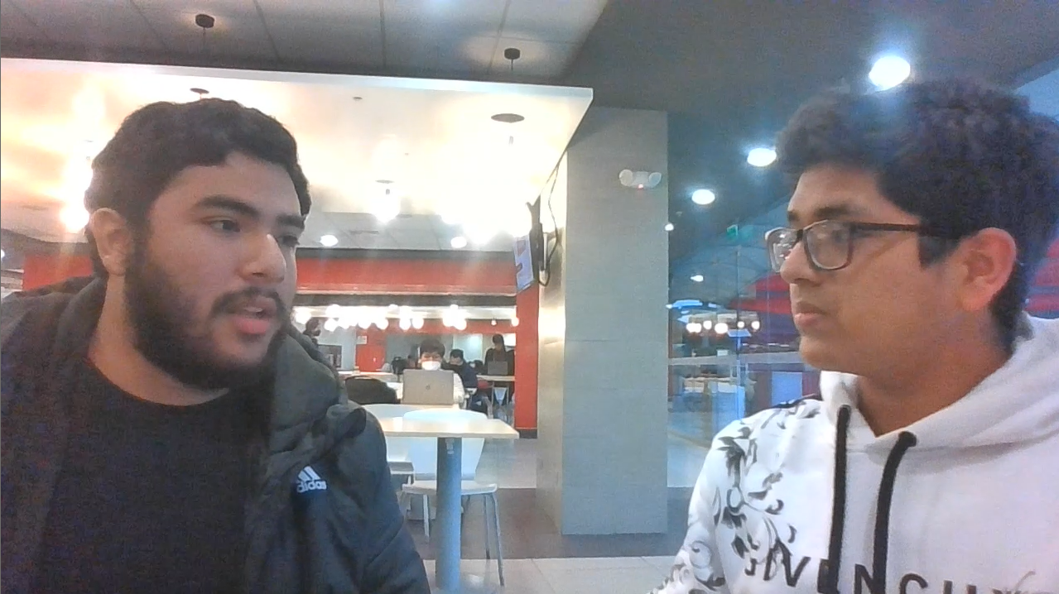

### <https://drive.google.com/file/d/114qK2HFwne6DLTt_V6jzDq9Av5K67pMS/view?usp=sharing>

### ¿Cuál es tu nombre, qué edad tienes y a qué te dedicas?

### Renata Hidalgo Galdós, tiene 21 años, es estudiante de la carrera de artes escénicas y por las noches suele trabajar de taxista para ganar algo de dinero.

### ¿Cuánto tiempo lleva trabajando como conductor?

### Lleva trabajando desde hace 5 meses con una auto petrolero

### ¿Qué horario tiene de trabajo?

### Los lunes, miércoles, jueves y sábados comienza a trabajar desde las 8 de la noche

### ¿Cuánto viaja le suele faltar algo para su vehículo?

### No ya que el suele andar por lugares cercanos a gasolineras. Pero en viajes largos se le complica tener algo de gasolina.

### ¿Qué tan frecuente se le suele acabar la gasolina en un viaje? Y ¿En qué ocasiones ocurre?

### Frecuentemente por lo general los sábados ya que el suele trabajar de taxista.

### ¿Lleva gasolina en su vehículo por precaución?

### No

### ¿Cuánta gasolina suele necesitar su vehículo?

### Por lo general suele necesitar unos 60 soles de gasolina.

### El entrevistador explica acerca de la aplicación.

### ¿Estaría dispuesto a probar nuestra aplicación? ¿Por qué?

### Le serviría bastante ya que le facilitaría viajar lugares fuera de su lugar céntrico.

### ¿Qué cree que podría mejorar o añadir a nuestra propuesta?

### Facilitar a los conductores en poder ir a buscar gasolina en lugares cercanos, considera que sería una buena idea para evitar viajes innecesarios.

## Usuario 3:

* 1. 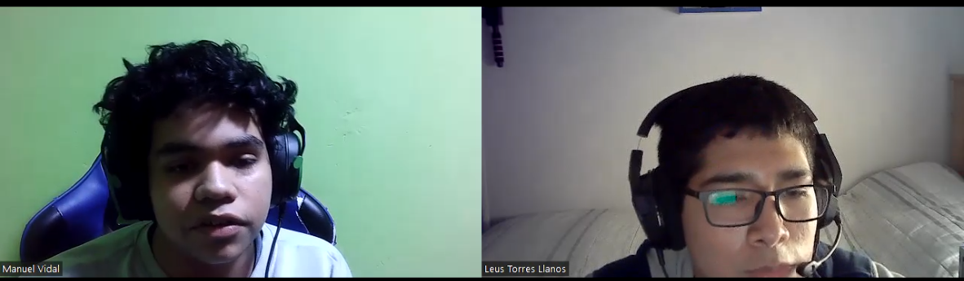

### <https://drive.google.com/file/d/1mQ1z-nv4mTyFpmiUAbl0HLGwQ-LN2PlX/view?usp=sharing>

### ¿Cuál es tu nombre, qué edad tienes y a qué te dedicas?

### Manuel Vidal Chávez, posee 18 años de edad y estudia en la carrera de Ing. Civil en la UPC, y es taxista particular.

### ¿Cuánto tiempo lleva trabajando como conductor?

### Lleva trabajando durante 6 meses.

### ¿Qué horario tiene de trabajo?

### Trabaja los fines de semanas (sábado y domingo), de 5 a 10 de la noche.

### ¿Cuánto viaja le suele faltar algo para su vehículo?

### Por el momento no le suele faltar.

### ¿Qué tan frecuente se le suele acabar la gasolina en un viaje? Y ¿En qué ocasiones ocurre?

### Se le suele acabar la gasolina cuando realiza viajes largos y cuando hay tráfico extenso.

### ¿Lleva gasolina en su vehículo por precaución?

### En particular, no lleva gasolina en su vehículo por precaución.

### ¿Cuánta gasolina suele necesitar su vehículo?

### Gasta alrededor de 2 galones de gasolina diarios.

### El entrevistador explica acerca de la aplicación.

### ¿Estaría dispuesto a probar nuestra aplicación? ¿Por qué?

### Sí estaría dispuesto, ya que nos comenta que es una propuesta innovadora y que no lo ha visto en otros sitios, por ende, le parece muy interesante y sería bueno probarlo.

### ¿Qué cree que podría mejorar o añadir a nuestra propuesta?

### Lo que nos comenta es que sería mejor tener un GPS, lo cual, sería más sencillo ubicar a la persona envés de estar escribiendo el nombre completo del lugar en donde se encuentra, ya que puede pasar que esté en un lugar que no suele transcurrir y se le dificulte saber el nombre del lugar en donde se encuentre; y el tiempo de espera, que no sea tan tardado, para no incomodar al cliente.

### Usuario 4:

1. 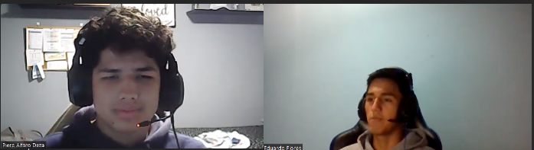
2. <https://youtu.be/U8vXDWnxay8>

##### ¿Cuál es tu nombre, qué edad tienes y a qué te dedicas?

## - Luis Eduardo Flores Zuazo tiene 18 años y es un estudiante de UPC de la carrera de Ingeniería de Sistemas de Información y trabaja haciendo taxi por aplicación. ¿Cuánto tiempo lleva trabajando como conductor?

##### ¿Cuánto tiempo lleva trabajando como conductor?

- Trabaja desde alrededor hace un año cuando obtuvo su licencia de conducir

##### ¿Qué horario tiene de trabajo?

* + Sale a trabajar normalmente en las tardes y en sus tiempos libres de la universidad

##### ¿Cuánto viaja le suele faltar algo?

* + Le suele faltar gasolina en viajes largos.

##### ¿Qué tan frecuente se le suele acabar la gasolina en un viaje? Y ¿En qué ocasiones ocurre?

* + Como indicó en el anterior punto, si le falta gasolina al realizar viajes largos.

##### ¿Lleva gasolina en su vehículo por precaución?

* + No lleva gasolina en su vehículo por el momento.

##### ¿Cuánta gasolina suele necesitar su vehículo?

* + Depende el tiempo que trabaje, pero necesita alrededor de 2 a 3 galones por día.
  + Luego de explicarle la aplicación

##### ¿Estaría dispuesto a probar nuestra aplicación? ¿Por qué?

* + Claramente si, ya que le parece una idea muy interesante e innovadora y le ayudaría mucho a realizar su trabajo.

##### ¿Qué cree que podría mejorar o añadir nuestra a propuesta?

##### - Nos indica que le parecería muy buena la idea de que los precios sean accesibles, ya que la gasolina ha tenido un alza en su precio.

### *Análisis de entrevistas*

### Nuestros entrevistados se encuentra entre las edades 18-22 años de los cuales conducen por sus diferentes necesidades que estos poseen, llevan conduciendo menos de 2 años.

### Los entrevistados responden a las preguntas diseñadas por nosotros para saber lo que ellos dicen, es necesario hacer todas estas preguntas para poder mejorar nuestra aplicación y saber las necesidades de los entrevistados.

## *Needfinding*

### *User Personas*

1. 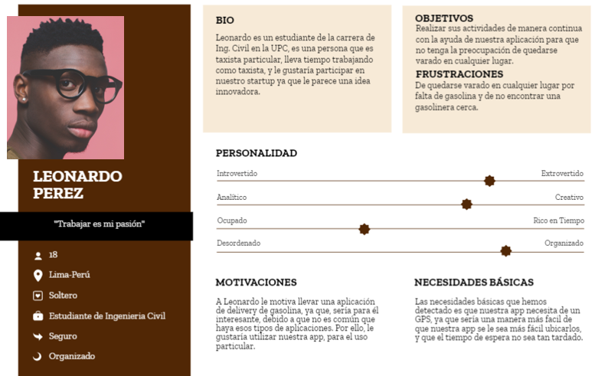
2. da

### *User Task Matrix*

|  |  |  |
| --- | --- | --- |
| Tareas | Manuel Vidal | |
| Frecuencia | Importancia |
| Buscar en algunas páginas web sobre envíos de gasolinas. | Often | Medium |
| Verificar si el delivery está en el camino correcto. | Sometimes | High |
| Visualizar los costos de envíos de la gasolina. | Often | High |
| Estar en contacto con el asesor encargado de delivery si se presenta alguna dificultad. | Often | Medium |
| Acercarse al establecimiento para cualquier consulta que se necesite aclarar. | Sometimes | High |
| Disponer un tiempo óptimo para el tiempo de espera del usuario. | Often | High |
| Recomendar a la empresa, por el servicio brindado. | Often | High |

### *User Journey Mapping*

### [*https://miro.com/*](https://miro.com/welcomeonboard/YlFtYmJUZW9remRZNWlLNWwzSldyd3hUNEJqT0FITU01dUJjclFPMnhyNmRnWFBoQnBUUFBMMWxCd0U4YVlGdHwzMDc0NDU3MzU3ODE1ODA3NzA4?share_link_id=510766189321)

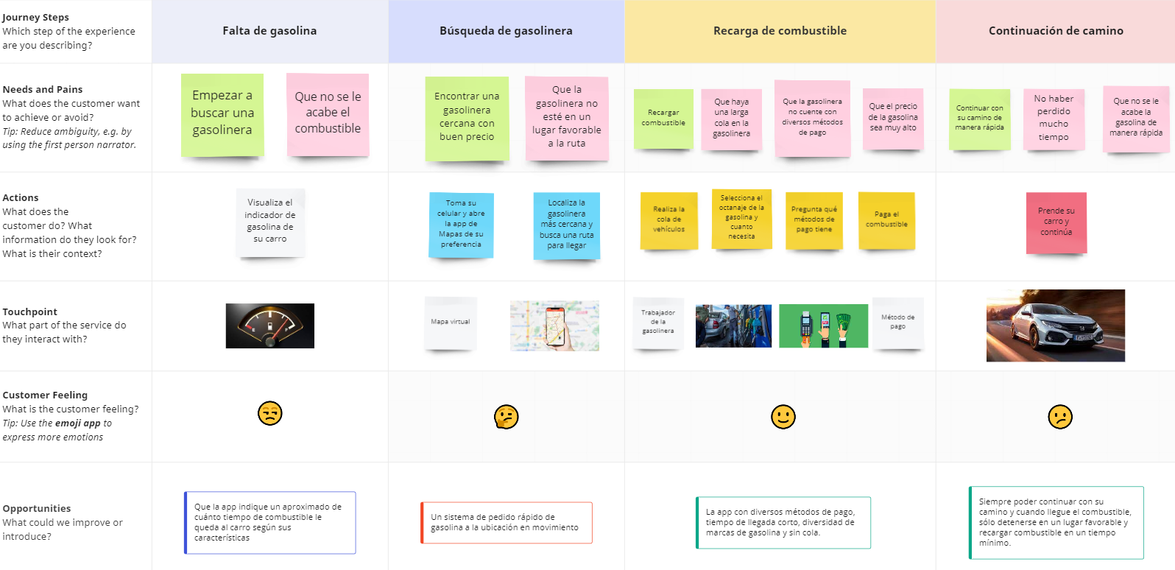

### *Empathy Mapping*

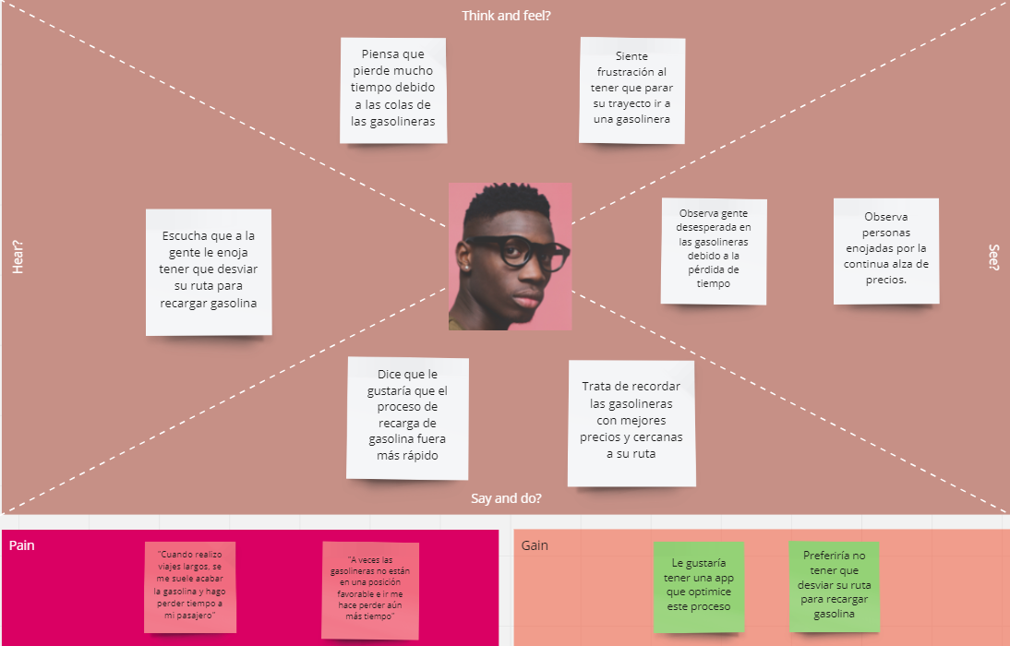

### *As-is Scenario Mapping.*

1. 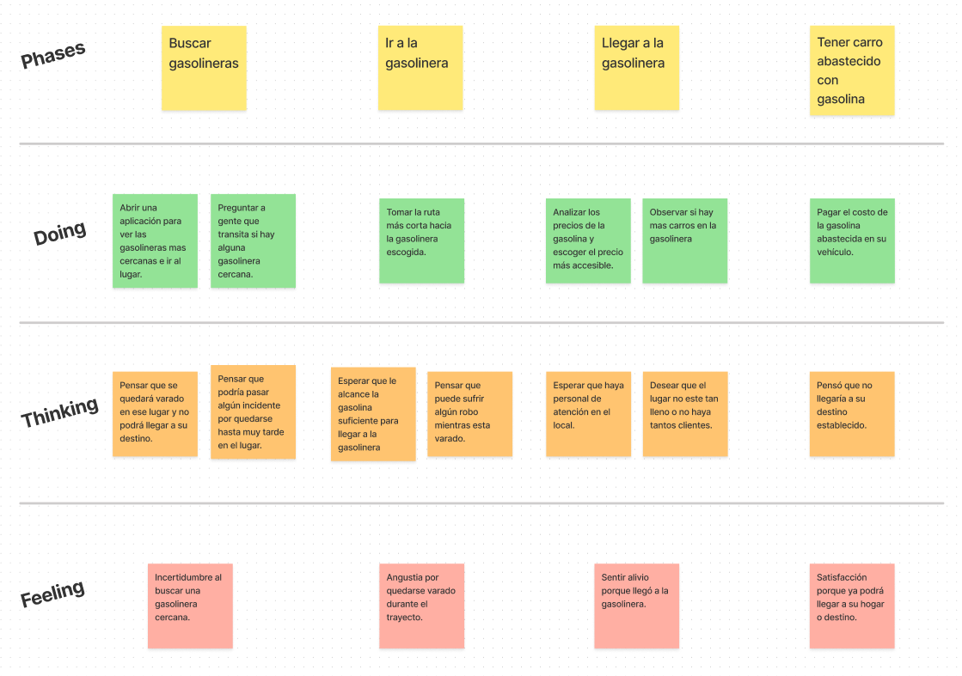

# Capítulo 3: Requirements SPECIFICATION

CHAPTER

3

### *3.1. To-be Scenario Mapping.*

|  |  |  |  |  |
| --- | --- | --- | --- | --- |
| PHASES | Buscar abastecedor de gasolina | Escoger un abastecedor de gasolinera | Abasteciendo la gasolina en mi vehículo | Carro abastecido con gasolina |
| DOING | Abrir la aplicación Llenafast.    Buscar el repartidor de gasolina más cercano. | Visualizar las opciones de repartidores de gasolina.    Escoger la marca de gasolina. | Pagar el costo de la gasolina abastecida. | Dirigirme a mi próximo destino. |
| THINKING | La aplicación me da la confianza suficiente de volver a elegir su servicio. | Es bueno que la app me muestra la información necesaria del repartidor y los precios respectivos. | La experiencia con el servicio ha sido satisfactoria. | Recomiendo la aplicación porque me ha sido de gran utilidad. |
| FEELING | Dejar de sentir preocupación por la falta de gasolina. | Sentir felicidad porque ya encontré a un abastecedor de gasolina. | Sentir alivio porque mi vehículo ha sido abastecido. | Satisfacción porque podrá llegar a su hogar o destino. |

## *3.2. User Stories.*

|  |  |  |  |
| --- | --- | --- | --- |
| Épica | Recibir pedidos. | | |
| ID-HU | 001 | Owner: | Ramon |
| Título HU | Recibir el pedido de manera rápida. | | |
| Puntos de estimación: | 1 | Sprint: | - |
| Descripción HU:  Como conductor quiero que el envío me llegue en un tiempo menor a 20 minutos para así poder recargar la gasolina de manera rápida. | | | |
| Criterios de Aceptación:  Escenario 1: Recibir pedido rápidamente.  Dado que el usuario se encuentra en el menú de aplicación.  Cuando el usuario haya pedido el envío de combustible a su vehículo cerca de una gasolinera en la aplicación.  Entonces el sistema le va a indicar un tiempo estimado menor a 20 minutos. | | | |

|  |  |  |  |
| --- | --- | --- | --- |
| Épica | Búsqueda de octanaje de gasolina. | | |
| ID-HU | 002 | Owner: | Guadalupe |
| Título HU | Elegir octanaje de gasolina. | | |
| Puntos de estimación: | 3 | Sprint: | - |
| Descripción HU:  Como usuario quiero que siempre estén disponibles todos los octanajes en todas las marcas para así no tener frustración al no encontrar la gasolina necesitada. | | | |
| Criterios de Aceptación:  Escenario 1: Buscar octanaje de gasolina.  Dado que el usuario se encuentra en el menú de aplicación.  Cuando el usuario ingrese a la opción de buscar octanaje de gasolina para su vehículo.  Entonces el sistema le muestra todos los octanajes disponibles de gasolina para su vehículo. | | | |

|  |  |  |  |
| --- | --- | --- | --- |
| Épica | Localizar ubicación. | | |
| ID-HU | 003 | Owner: | María |
| Título HU | Geolocalizar ubicación | | |
| Puntos de estimación: | 3 | Sprint: | - |
| Descripción HU:  Como conductor quiero que la app pueda localizar mi ubicación, sin tener que escribir manualmente la ubicación para así reducir el tiempo que me toma realizar un pedido. | | | |
| Criterios de Aceptación:  Escenario 1: Detectar ubicación.  Dado que el usuario se encuentra en el menú de aplicación.  Cuando el usuario haga clic en la opción de localizar mi ubicación  Entonces el sistema automáticamente localiza la ubicación del usuario si necesidad de hacerlo manualmente. | | | |

|  |  |  |  |
| --- | --- | --- | --- |
| Épica | Recibir notificaciones | | |
| ID-HU | 004 | Owner: | Raul |
| Título HU | Recibir promociones | | |
| Puntos de estimación: | 1 | Sprint: | - |
| Descripción HU:  Como usuario quiero que me notifiquen de promociones para así motivarme a comprar. | | | |
| Criterios de Aceptación:  Escenario 1: Recibir promociones de la aplicación.  Dado que el usuario se encuentra en el menú de aplicación.  Cuando el usuario haya hecho clic en la opción de notificarme de promociones.  Entonces el sistema le notifica las promociones que hay en la aplicación. | | | |

|  |  |  |  |
| --- | --- | --- | --- |
| Épica | Realizar orden | | |
| ID-HU | 005 | Owner: | Pablo |
| Título HU | Hacer orden predeterminado | | |
| Puntos de estimación: | 3 | Sprint: | - |
| Descripción HU:  Como conductor quiero que la app me permita seleccionar los detalles de un pedido predeterminado para reducir el tiempo en que hago la orden. | | | |
| Criterios de Aceptación:  Escenario 1: Realizar orden predeterminado.  Dado que el usuario se encuentra en el menú de aplicación.  Cuando el usuario ingrese a la lista de pedidos realizados y seleccione uno de esos pedidos ya realizados.  Entonces el sistema automáticamente pondrá los detalles del pedido sin necesidad de que el usuario lo realice manualmente. | | | |

|  |  |  |  |
| --- | --- | --- | --- |
| Épica | Realizar métodos de pago | | |
| ID-HU | 006 | Owner: | Carlos |
| Título HU | Elegir diversos métodos de pago | | |
| Puntos de estimación: | 1 | Sprint: | - |
| Descripción HU:  Como usuario quiero que la app me permita seleccionar diversos métodos de pagos para poder efectuar de manera rápida. | | | |
| Criterios de Aceptación:  Escenario 1: Seleccionar diversos métodos de pago.  Dado que el usuario se encuentra en el menú de aplicación.  Cuando el usuario guarde su compra en el carrito.  Entonces el usuario puede comprar con diversos métodos de pago para efectuar la compra de manera rápida. | | | |

|  |  |  |  |
| --- | --- | --- | --- |
| Épica | Realizar métodos de pago | | |
| ID-HU | 007 | Owner: | Castillo |
| Título HU | Guardar métodos de pago | | |
| Puntos de estimación: | 1 | Sprint: | - |
| Descripción HU:  Como usuario quiero que pueda guardar métodos de pago para que pueda reducir el tiempo que toma pagar el servicio. | | | |
| Criterios de Aceptación:  Escenario 1: Guardar métodos de pago.  Dado que el usuario se encuentra en el menú de aplicación.  Cuando el usuario haga clic en la opción de guardar método de pago.  Entonces el sistema automáticamente guardará el método de pago y el usuario podrá comprar rápidamente en la aplicación. | | | |

|  |  |  |  |
| --- | --- | --- | --- |
| Épica | Obtener suscripción | | |
| ID-HU | 008 | Owner: | Alex |
| Título HU | Suscribirse a la versión Premium | | |
| Puntos de estimación: | 1 | Sprint: | - |
| Descripción HU:  Como usuario quiero que la app me permita suscribirme a la membresía premium para así eliminar los anuncios de la app y eliminar el costo de envío. | | | |
| Criterios de Aceptación:  Escenario 1: Buscar rutas.  Dado que el usuario se encuentra en el menú de aplicación.  Cuando el usuario vaya a la opción de planes y compre la versión premium.  Entonces el sistema inmediatamente le dará los beneficios premium al usuario. | | | |

|  |  |  |  |
| --- | --- | --- | --- |
| Épica | Registrar opción | | |
| ID-HU | 009 | Owner: | Miguel |
| Título HU | Recargar la gasolina velozmente | | |
| Puntos de estimación: | 3 | Sprint: | - |
| Descripción HU:  Como conductor quiero que la gasolina entregada venga en un embotellado con aplicador para que facilite el proceso de recarga de gasolina. | | | |
| Criterios de Aceptación:  Escenario 1: Registrar opción del usuario.  Dado que el usuario se encuentra en el menú de aplicación.  Cuando el usuario vaya a seleccionar los detalles de la compra y seleccione la opción de que la gasolina venga embotellado con aplicador.  Entonces el sistema registra el detalle seleccionado por el usuario. | | | |

|  |  |  |  |
| --- | --- | --- | --- |
| Épica | Registrar pedido | | |
| ID-HU | 0010 | Owner: | Carla |
| Título HU | Navegación Rápida | | |
| Puntos de estimación: | 3 | Sprint: | - |
| Descripción HU:  Como usuario quiero que la app tenga una interfaz simple y que permita realizar pedidos de manera rápida para así reducir el mayor tiempo posible al pedir. | | | |
| Criterios de Aceptación:  Escenario 1: Registrar pedido de manera rápida.  Dado que el usuario se encuentra en el menú de aplicación.  Cuando el usuario ingrese al carrito de compras y selecciona la opción comprar fast.  Entonces el sistema inmediatamente manda al usuario a llenar pocos datos, pero importantes para realizar la compra y registrarla rápidamente. | | | |

*3.3. Impact Mapping.*

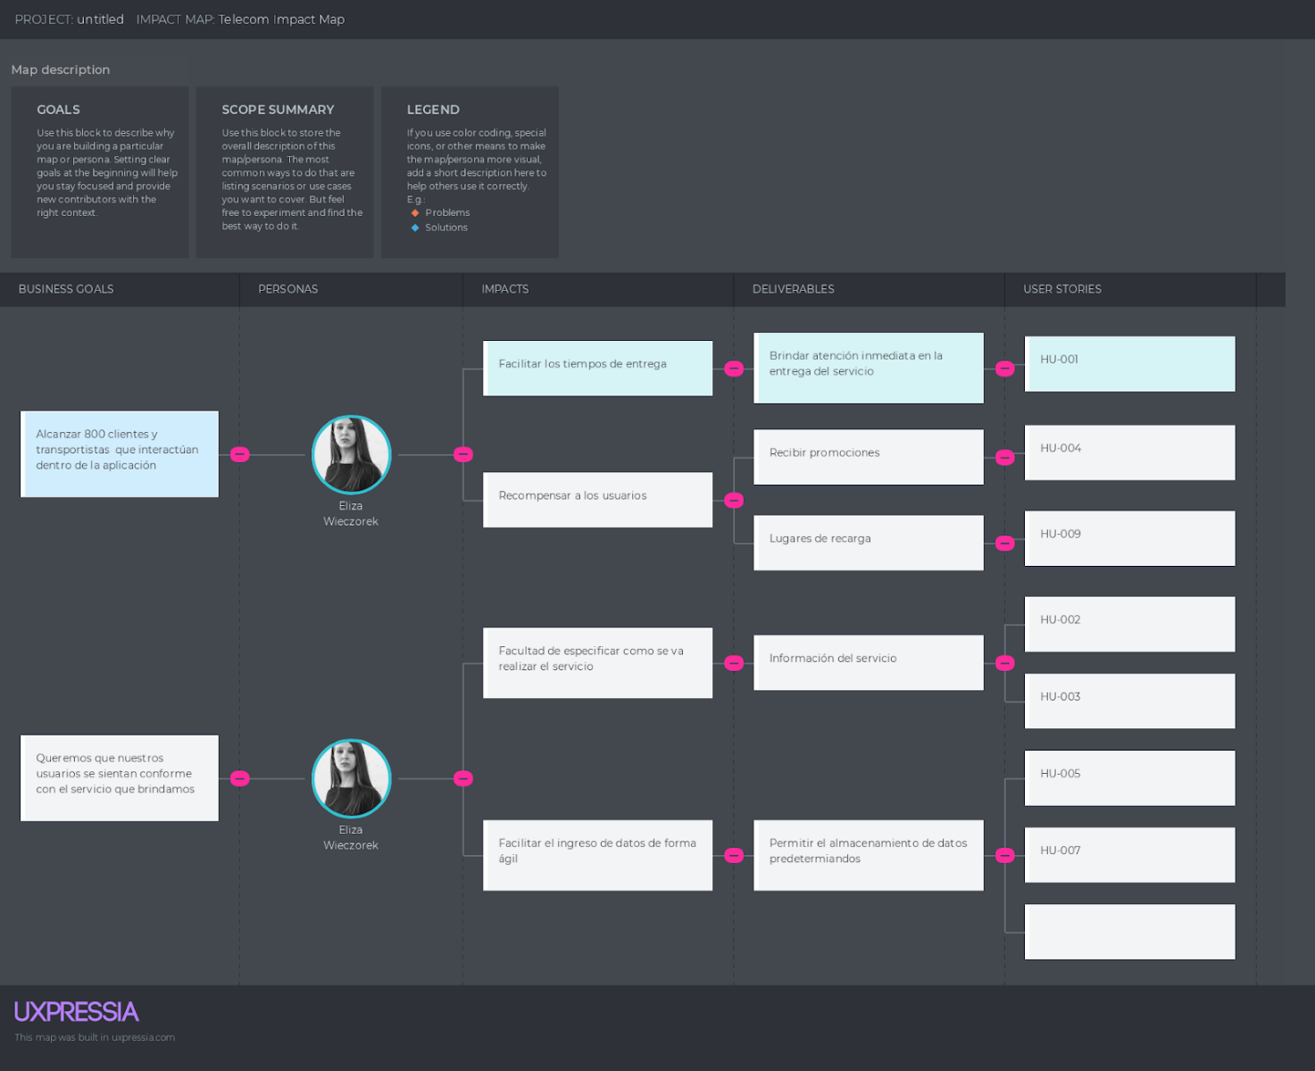

*3.4. Product Backlog.*

|  |  |  |  |  |  |
| --- | --- | --- | --- | --- | --- |
| #Orden | User stories ID | Titulo | Descripción | Story points  (Escala Fibonacci) | Prioridad (Alta – Media – Baja) |
| 1 | HU 1 | Recibir el pedido de manera rápida | **Como** conductor **quiero** que el envío me llegue en un tiempo menor a 20 minutos **para** así poder recargar la gasolina de manera rápida. | 8 | alta |
| 2 | HU 2 | Elegir octanaje de gasolina | **Como** usuario **quiero** que siempre estén disponibles todos los octanajes en todas las marcas **para** así no tener frustración al no encontrar la gasolina necesitada. | 8 | alta |
| 3 | HU 3 | Geolocalizar ubicación | **Como** conductor **quiero** que la app pueda localizar mi ubicación, sin tener que escribir manualmente la ubicación **para** así reducir el tiempo que me toma realizar un pedido. | 8 | alta |
| 4 | HU 4 | Recibir promociones | **Como** usuario **quiero** que me notifiquen de promociones **para** así motivarme a comprar. | 5 | medio |
| 5 | HU 5 | Hacer orden predeterminado | **Como** conductor **quiero** que la app me permita seleccionar los detalles de un pedido predeterminado **para** reducir el tiempo en que hago la orden. | 5 | medio |
| 6 | HU 6 | Elegir diversos métodos de pago | **Como** usuario **quiero** que la app me permita seleccionar diversos métodos de pagos **para** poder efectuar de manera rápida. | 3 | bajo |
| 7 | HU 7 | Guardar métodos de pago | **Como** usuario **quiero** que pueda guardar métodos de pago **para** que pueda reducir el tiempo que toma pagar el servicio. | 3 | bajo |
| 8 | HU 8 | Suscribirse a la versión Premium | **Como** usuario **quiero** que la app me permita suscribirme a la membresía premium **para** así eliminar los anuncios de la app y eliminar el costo de envío. | 5 | medio |
| 9 | HU 9 | Recargar la gasolina velozmente | **Como** conductor **quiero** que la gasolina entregada venga en un embotellado con aplicador **para** que facilite el proceso de recarga de gasolina. | 8 | alta |
| 10 | HU 10 | Navegación Rápida | **Como** usuario **quiero** que la app tenga una interfaz simple y que permita realizar pedidos de manera rápida **para** así reducir el mayor tiempo posible al pedir. | 8 | alta |

# Capítulo 4:

CHAPTER

4

# product ux/ui design

*4.1. Style Guidelines.*

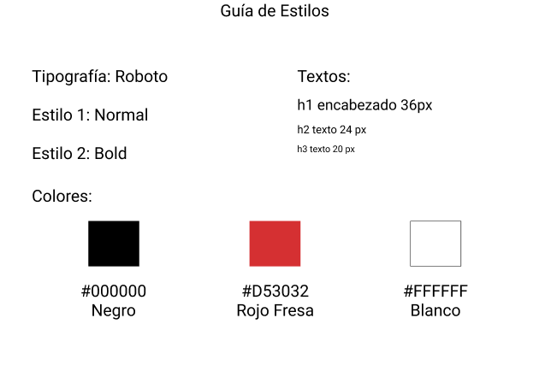

Con respecto a Style Guidelines, estamos utilizando la tipografía Roboto, Estilos de tipo Normal, Textos h1 encabezado de 36 px, h2 de 24 px, h3 de 20 px, colores negros #000000, rojo fresa #D53032 y blanco #FFFFFF.

* Hemos seleccionado el color rojo porque representa los galones de gasolina de USA.
* Hemos seleccionado una familia sans serif porque es mucho más formal para el tipo de personas que estamos buscando.
* Hemos seleccionado los colores negro y blanco para tener contraste dentro de nuestra aplicación.

*4.1.1. General Style Guidelines.*

Con respecto a los General Style Guideline, utilizaremos algunos elementos fundamentales como el Branding, lo cual, se basa en la revisión de los valores principales y traducirlos a un lenguaje visual, esto nos ayudará a nuestra aplicación para la recopilación de activos y componentes; otro elemento está el Colors, ya que es un papel vital en cómo se perciben y recuerdan los sitios webs y la marca, lo cual, elegiremos colores primarios esenciales para el diseño de nuestra app; tenemos también al Typography que, al igual al Colors, sirve para que la app sea atractivo y coherente; y por último, Spacing, donde definirán cómo se estructuran las páginas de la app, lo cual, nos servirá para agregar y expandir páginas en un futuro.

* **Typography:**

La tipografía aplicada es la de Roboto de la familia Sans Serif con un estilo normal, siendo las escalas usadas desde los 16 píxeles hasta los 36 píxeles.

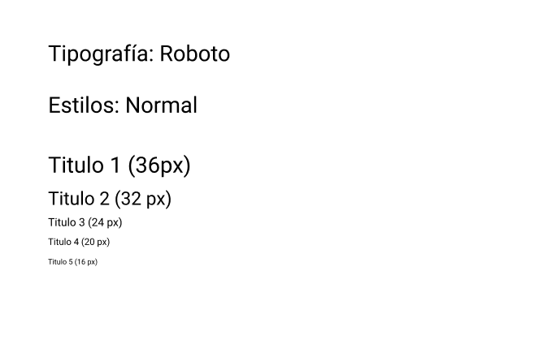

* **Color:**

El color primario escogido para la aplicación es el de #D53032, rojo fresa y color secundario es el de #EE7E71, sombra claro medio de rojo. Entre los colores de fondo se tiene a los colores oscuros que son #000000 black y #4D5358 Cool Gray 70, neutros que es el de #C1C7CD Cool Gray 30 y claros que son los de  #F2F4F8 Cool Gray 10 y #FFFFFF White.

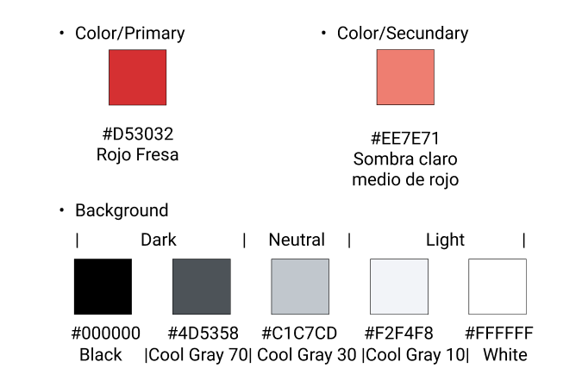

* **Branding:**

El diseño de la marca de nuestro producto fue en base a un galón de gasolina, esto debido a que se ofrece el delivery de gasolina. El color usado es el de #D53032, rojo fresa.

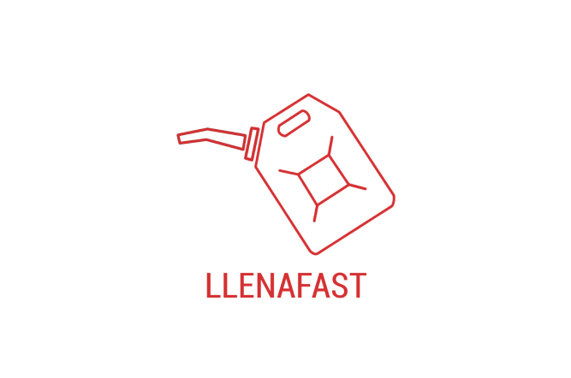

* **Spacing:**

El espacio usado entre las palabras, títulos o imágenes varía desde los 8 píxeles hasta los 40 píxeles.

## *4.1.2. Web Style Guidelines.*

* **Temas:**

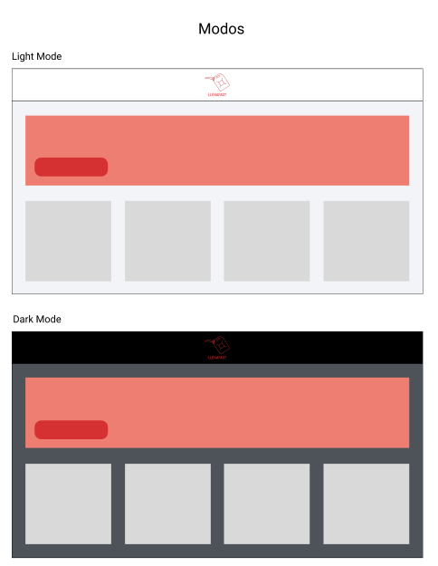Los temas aplicados son los de modo claro y oscuro.

* **Botones:**

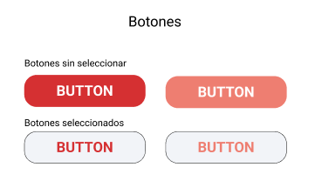Se muestran los botones seleccionados con los colores y sin seleccionar.

* **Índices:**

Los índices mostrados son del modo claro y oscuro

* **Diseño:**

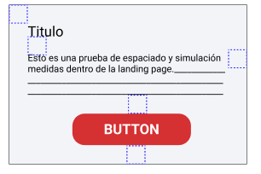Diseño de un cuadro de texto compuesto de un título, texto y botón. El espaciado usado entre los componentes es de 24 píxeles.

## *4.1.3. Mobile Style Guidelines.*

## *4.1.3.1. iOS Mobile Style Guidelines.*

## El sistema operativo con las funciones de delivery, mapa, ubicación y también los botones sin seleccionar y seleccionados.

## *4.1.3.2. Android Mobile Style Guidelines.*

## Podemos observar la iconografía y los botones para el interfaz del usuario.

## 

## *4.2. Information Architecture.*

## *4.2.1. Organization Systems.*

## - En este caso, se aplicará la organización visual step-by-step to accomplish, debido a que podemos detallar paso a paso nuestro concepto del funcionamiento de la app, listar y mostrar las piezas críticas de información, con disposición articulada y decidir la ubicación de los grupos según su importancia.

## - También, se utilizarán esquemas de categorización según la audiencia, debido a que vamos a usar varios grupos de usuarios donde los clasificaremos en distintos grupos dependiendo de qué tipo de combustible utilizan sus vehículos.

## *4.2.2. Labeling Systems.*

## El etiquetado es una forma de representación. Usamos etiquetas para representar fragmentos más grandes de información en nuestros entornos de información. En nuestra aplicación vamos a tener varias opciones que el usuario puede observar y ver de qué trata. Como una opción de planes, de contactar a soporte, de saber quiénes somos, y más.

## *4.2.3. Searching Systems.*

## Brindaremos al usuario diversos métodos de ayuda a la hora de realizar una búsqueda de datos, estos métodos serán la barra de búsqueda, además de los filtros que se podrá aplicar a la búsqueda. Estos serán el octanaje de la gasolina necesitada, la marca de gasolina de preferencia y además podrá listar los productos de mayor a menor precios y de menor a mayor precio.

## *4.2.4. Navigation Systems.*

## Estas son las técnicas que usaremos para que sean de ayuda al usuario en la navegación, entre ellas tenemos la de registrar, iniciar sesión, pedir el servicio y realizar el pago. Por otra parte, en el landing page se decidió colocar indicaciones o textos pequeños al momento de usar las funciones principales de la aplicación para mejorar la experiencia de usuario.

## *4.3. Landing Page UI Design.*

## *4.3.1. Landing Page Wireframe.*

## *4.3.2. Landing Page Mock-up.*

*

*

## *4.4. Mobile Applications UI Design*

## *4.4.1. Mobile Applications Wireframes.*

## *4.4.2. Mobile Applications Wireflow Diagrams*

## 

## *4.4.3. Mobile Applications Mock-ups*

*

*

*

*

## *Recuperado de:* [*https://www.figma.com/file/JEbgy4cTagQ0yZrDs9t3eY/Untitled?node-id=0%3A1*](https://www.figma.com/file/JEbgy4cTagQ0yZrDs9t3eY/Untitled?node-id=0%3A1)

## *4.4.4. Mobile Applications User Flow Diagrams*

**User Flow 1:**

* Pedido de gasolina o producto automovilístico: Como conductor quiero pedir gasolina u otro producto que necesite de manera rápida. 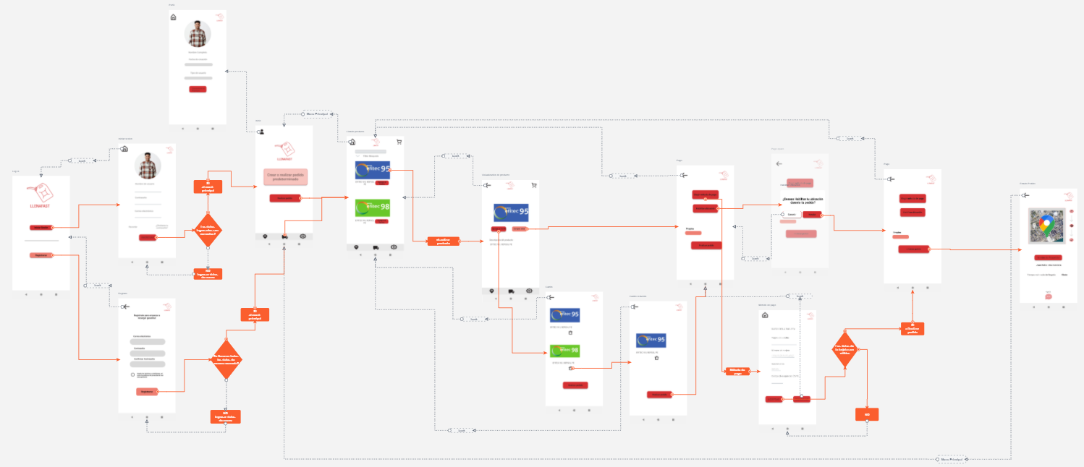

## *4.5. Mobile Applications Prototyping*

## *4.5.1. Android Mobile Applications Prototyping*

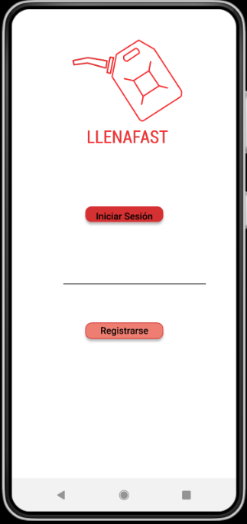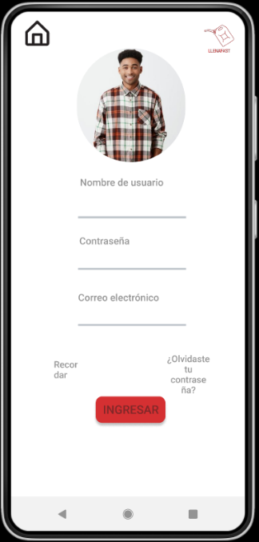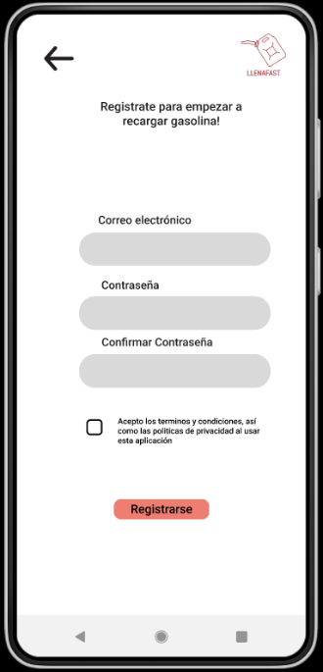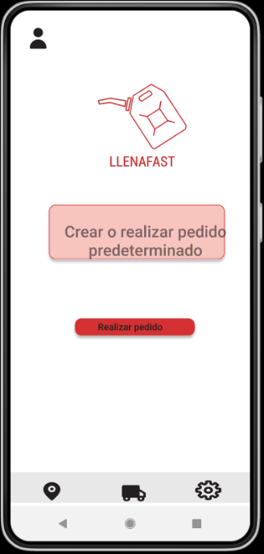

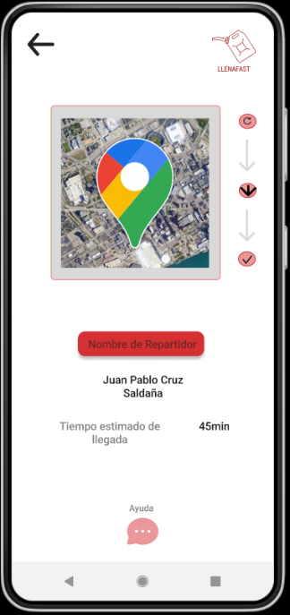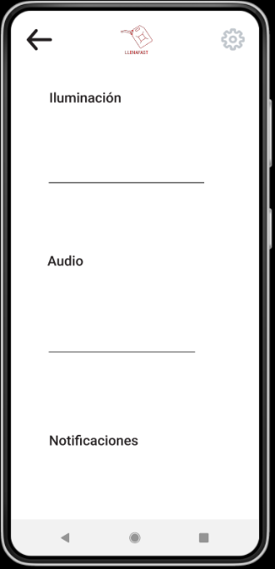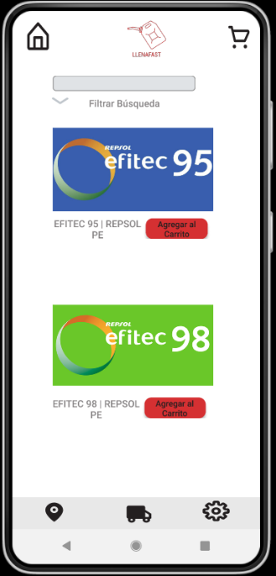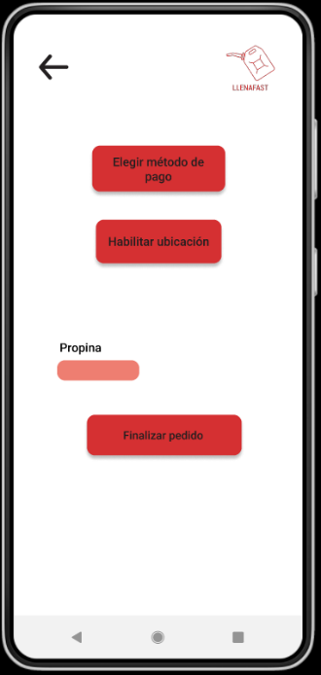

## Recuperado de: <https://www.figma.com/file/JEbgy4cTagQ0yZrDs9t3eY/Untitled?node-id=55%3A142>

## *4.5.2. iOS Mobile Applications Prototyping*

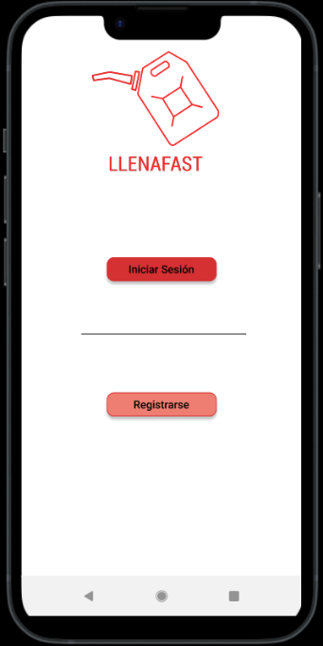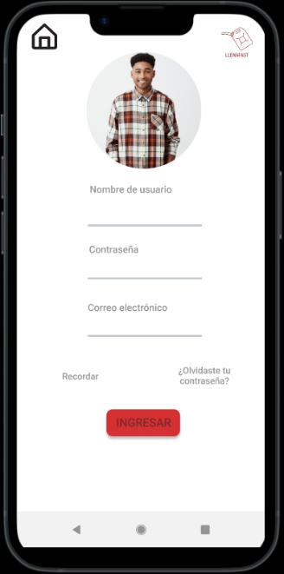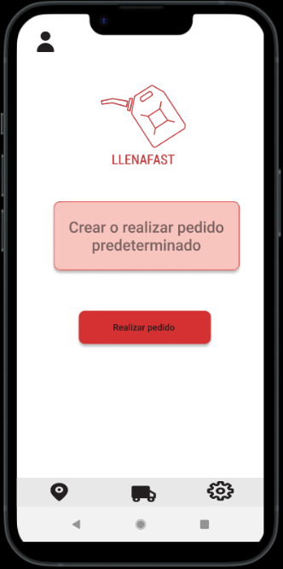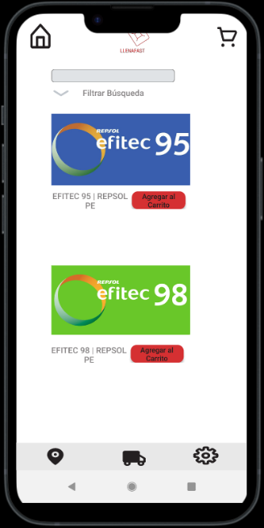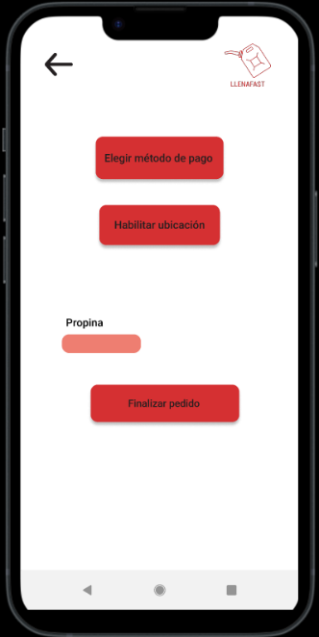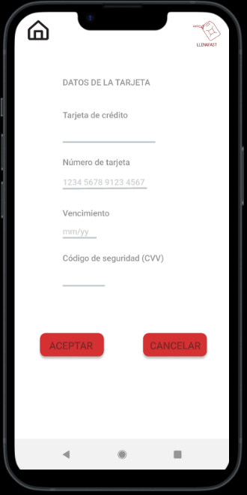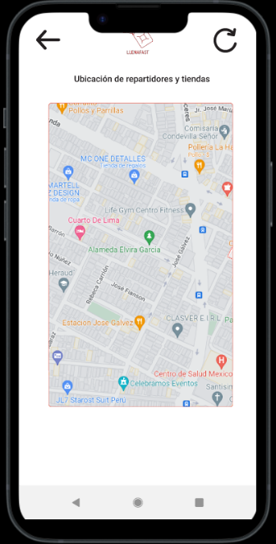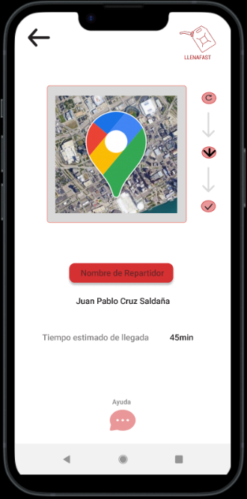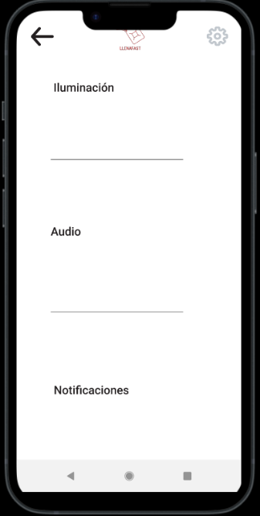

## Recuperado de: <https://www.figma.com/file/JEbgy4cTagQ0yZrDs9t3eY/Untitled?node-id=0%3A1>

# Capítulo 5:

CHAPTER

5

# product IMPLEMENTATION &

# DEPLOYMENT

## *Software Configuration Management*

## *Software Development Environment Configuration*

Mi equipo y yo hemos utilizado el Git, ya que es una herramienta que nos va a permitir controlar las operaciones de nuestro software, como archivos o versiones a lo largo de nuestro proyecto.

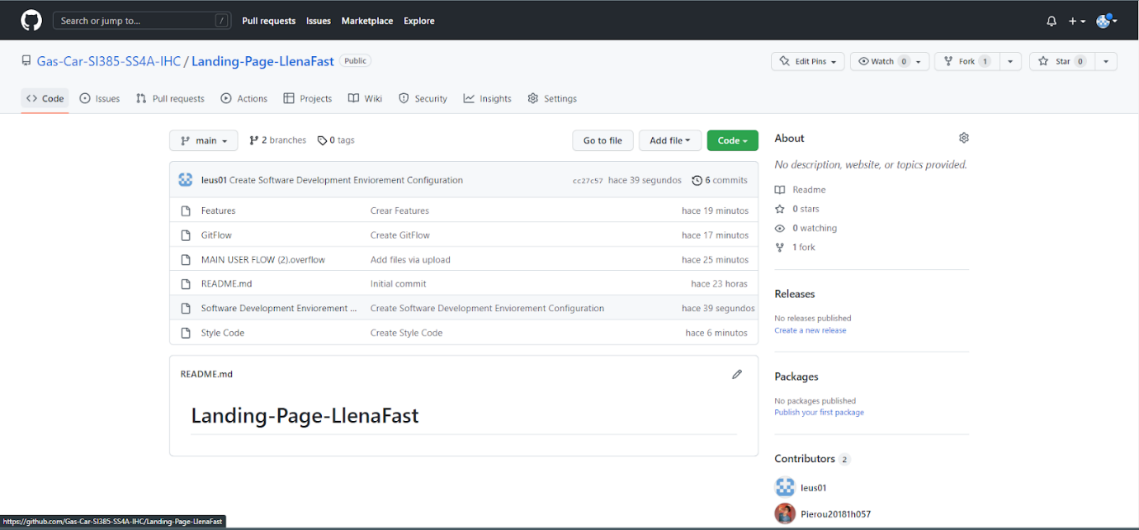

También nos permite hacer un seguimiento de lo realizado y si queremos hacer algunos cambios más adelante, nos facilita la resolución y la solución de errores que pueden ocurrir durante el desarrollo, puede anotar los cambios de cada versión para ayudar a cualquier integrante del equipo a mantenerse al día sobre lo que se ha completado y lo que queda por hacer.

También hemos utilizado el GitHub, lo cual, puede mantener repositorios de código en almacenamiento basado en la nube para trabajarlo en un solo proyecto y ver las ediciones de cada uno en tiempo real, permitiéndonos colaborar en equipo considerando todo tipo de actividades como Project Management, Requirements Management, Product UX/UI Design, Software Development, Software Testing, Software Documentation, respetando las restricciones indicadas sobre el desarrollo del software y herramientas que se puedan utilizar.

## *Source Code Management*

* + Hemos creado las carpetas Features y GitFlow para determinar sus implementos y su justificación.
  + En la carpeta features, implementaremos las funcionalidades del proyecto según su enumeración, y en la carpeta de GitFlow, justificamos el uso de este modelo, lo cual, usaremos con el objetivo de organizar y estructurar las implementaciones del proyecto durante el periodo; también nombramos las ramas como los Realeses, Hotfix, email, etc. Por último, plasmamos el módelo en un PNG.

## *Source Code Style Guide & Conventions*

* **HTML**:

**Convenciones de HTML**

**Siempre declarar el tipo de documento**

Siempre declarar en la primera línea del documento, el tipo de documento.

Ejemplo:

<!DOCTYPE html>

**Cerrar los documentos HTML**

En HTML no es necesario cerrar todos los elementos, pero es muy recomendado cerrarlos.

Ejemplo:

<p> This is a paragraph. </p>

**Siempre citar los valores de los atributos**

HTML permite colocarlos sin citar.

Se recomienda citarlos porque es necesario citarlos cuando el valor contiene espacios, son de buena práctica y más fáciles de leer.

Ejemplo:

<table class = "striped">

**Nunca ignorar el elemento <title>**

El element <title> si es necesario en HTML, ya que define el título en la barra de herramientas del navegador y en la lista de búsqueda.

Ejemplo:

<title>HTML Style Guide and Coding Conventions</title>

**Ignorar <html> y <body>?**

Una página HTML se puede validar sin las etiquetas <html> y <body>. Sin embargo, se recomienda usarlos ya que omitirlos puede causar errores en navegadores antiguos y en el software DOM y XML.

Ejemplo:

<!DOCTYPE html>

<head>

  <title>Page Title</title>

</head>

**Comentarios HTML**

Los comentarios se colocan de esta manera:

<!-- This is a comment -->

**Extensiones de los archivos**

Los archivos HTML tienen a .html y .htm de extensión.

Los archivos CSS tiene a .css de extensión.

Los archivos JavaScript tiene a .js de extensión.

Nombres de archivos por defecto

En el momento que una URL no especifica el nombre del archivo al final de este, entonces se colocará “index.html” o “default.html”.

En el caso de: "https://www.w3schools.com/"

* **CSS:**

**Convenciones de CSS**

**Delimitadores de nombres de clases**

Las palabras se separan con un guión.

Ejemplo

.video-id {}

**0 y las unidades**

Omitir las unidades de los valores “0” cuando no sean necesarias.

Ejemplo:

flex: 0px;

margin: 0;

**Notación hexadecimal**

Usar la notación de 3 caracteres hexadecimales para reducir el valor original, si es posible.

Ejemplo:

color: #ebc;

**Declaración**

Usar un punto y coma en cada declaración para una mejor consistencia del código.

Ejemplo:

display: block;

**Comillas en CSS**

Usar comillas simples en vez de comillas dobles para los valores de los atributos y propiedades. No usar comillas en valores de url.

Ejemplo:

@import url(<https://www.google.com/css/maia.css>);

html {

  font-family: 'open sans', arial, sans-serif;

}

**Sección de comentarios**

Los comentarios se realizan de esta manera:

/* Header */

* **Javascript:**

**Espacios entre los operadores**

Siempre poner espacios entre los operadores y comas.

Ejemplo:

let x = y + z;

const myArray = ["Volvo", "Saab", "Fiat"];

**Tamaño de líneas menor a 80**

Para una mejor legibilidad, evitar líneas con menos de 80 caracteres y poder saltar a la siguiente línea luego de una coma u operador.

Ejemplo:

document.getElementById("demo").innerHTML =

"Hello Dolly.";

**Nombrar convenciones**

Los nombres de las variables y funciones están escritos como camelCase.

Las variables globales están escritas como UPPERCASE.

Las constantes están escritas como UPPERCASE.

**Usar JavaScript en HTML**

Se puede utilizar una sintaxis sencilla para utilizar scripts externos

Ejemplo:

<script src="myscript.js"></script>

**Extensiones de archivo**

La extensión de los archivos de JavaScript es .js.

**Gherkin:**

- <user Story ID >.feature: Cada archivo .feature contiene un feature y cada feature contiene un scenario, en este caso el .feature localizado en <user Story ID >.

- Convención:

Los bloques Given-When-Then mejor visualizados

Para un mejor entendimiento y visualización, al momento de querer aumentar información en otra línea en “Given” o “Then”, en vez de utilizar bloques, es mejor separar con “And”.

Ejemplo:

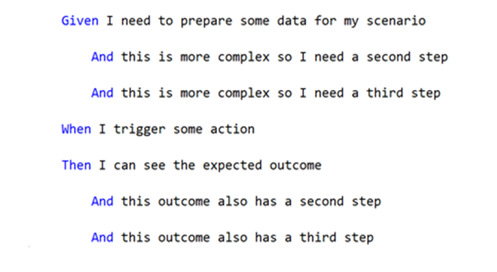

Reducir el ruido

Para reducir el ruido, se recomienda colocar valores por defecto cuando el sistema lo requiera para un mejor funcionamiento.

Ejemplo:

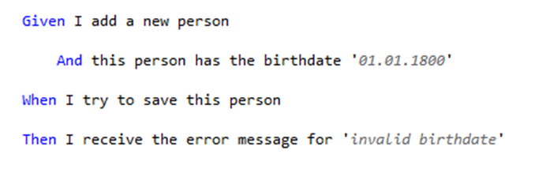

Líneas nuevas dentro de los Scenarios

Esto hará que haya una mejor legibilidad y legibilidad en el código, y la separación entre bloques o pasos.

Ejemplo

: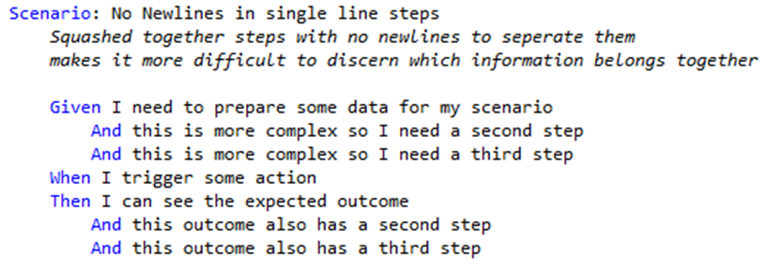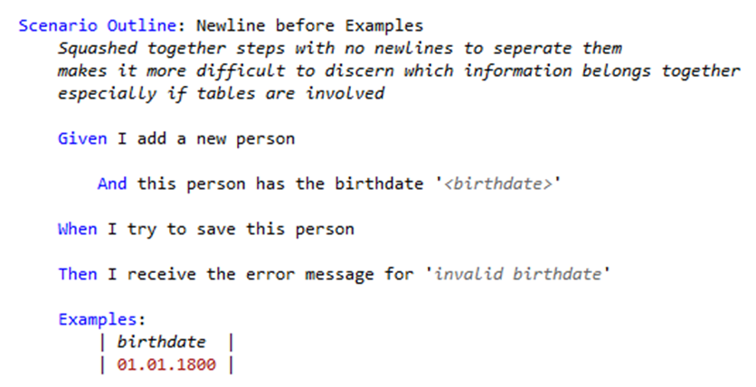

Feature

Su función es dar una descripción de alto nivel y agrupar Scenarios que se relacionen. Solo puede existir un Feature en un archivo .feature.

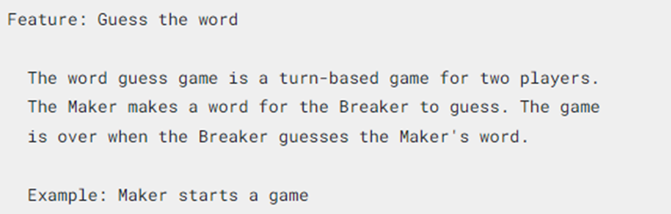

Pasos

Cada paso empezará con Given, When, Then, And o But. De igual manera cada uno se ejecuta a la vez, si tienen el mismo paso o similar sintaxis se considerará que ha sido duplicado.



Background

Se coloca antes del primer Scenario o Example y permite agregar uno o más Given restantes de los Scenarios.

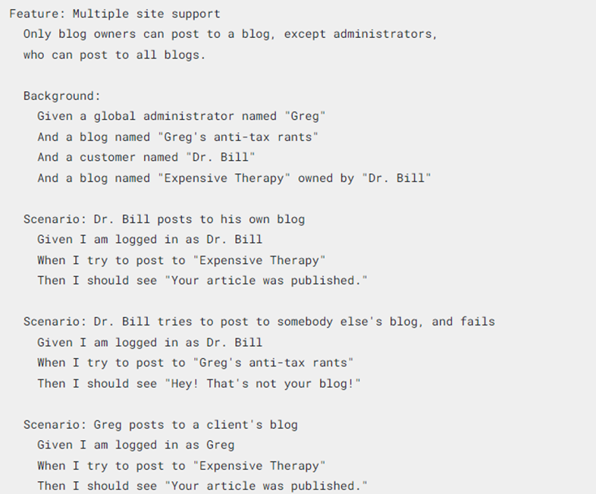

Doc Strings

Sirven para colocar un gran tamaño de texto a una definición de un paso y se delimitan por """.

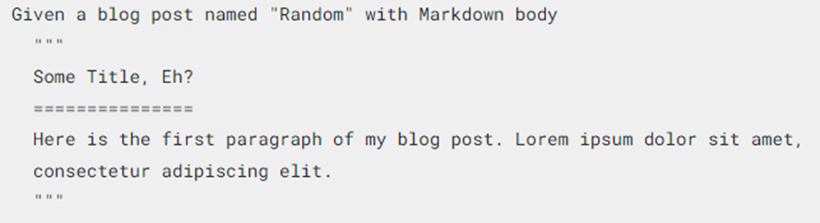

Data Tables

Son muy útiles cuando se desea colocar una lista de valores a una definición de un paso y se delimitan por |.

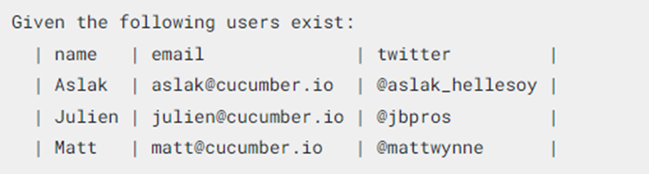

 (https://www.w3schools.com/html/html5_syntax.asp)

(<https://google.github.io/styleguide/htmlcssguide.html>)

(https://specflow.org/gherkin/gherkin-conventions-for-readablespecifications/) y (https://cucumber.io/docs/gherkin/reference/)

<https://www.w3schools.com/js/js_conventions.asp>

## *Software Deployment Configuration*

Luego de que todos los archivos y artefactos, que conllevan el desarrollo del landing page , estén subidos al repositorio de GitHub.

* El Team leader deberá ingresar a la sección de ajustes del repositorio.



* En la sección Code and Automation encontrará la opción Pages.

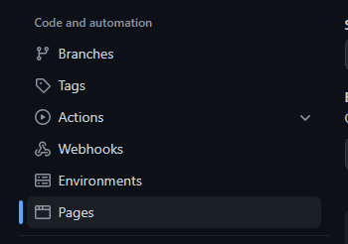

* Ahí se configurará y seleccionará el main branch para lo que será el despliegue del landing page mediante GitHub page.

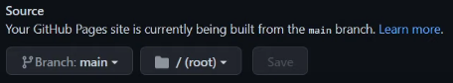

* El url será el nombre del repositorio y organización, junto con .github.io. Ejemplo:



## *Product Implementation & Deployment*

## *Sprint 1*

## *5.2.2.1. Sprint Backlog 1*

El enfoque de este Sprint Backlog es la funcionalidad del Landing Page en HTML, CSS y JavaScript. Por esto es que hemos creado un backlog en Trello, lo cual se puede ver en el siguiente enlace:

Link: <https://trello.com/invite/b/gKW1SW7B/ATTI9218d5469437ee0e567406cecee2a3c7F137EF29/sprint-backlog-1>

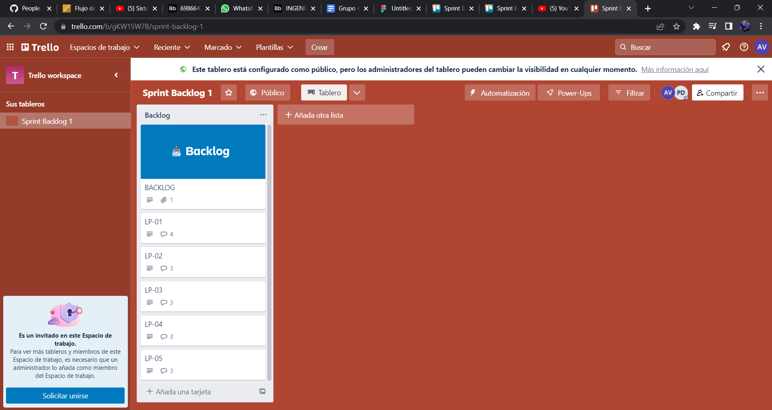

|  |  |  |  |  |  |  |  |
| --- | --- | --- | --- | --- | --- | --- | --- |
| Sprint # | Sprint n | | | | | | |
| User Story | | Work-Item/Task | | | | | |
| Id | Title | Id | Title | Description | Estimation | Assigned to | Status |
| LP-01 | Implementación de las promociones usuarios en el figma | T01 | Implementar el HTML | El proceso necesario para permitir la implementación de elementos y la utilización de templates | 1 hora | Piero L. | Done |
| T02 | Implementarlo el CSS | La utilización del BootStrap y la implementación de la ubicación de los elementos | 1 hora | Andre V. | Done |
| T03 | Implementar las imágenes para que sean Responsive | Modificación del HTML y CSS para que las imágenes reaccionan al tamaño de la página | 30 mins | Piero A. y Andrea G. | Done |
| T04 | Implementación de un Link | Modificación del HTML para qué imágenes y texto tengan enlaces | 30 mins | Leus T. | Done |
| LP-02 | Implementación de las características de la app | T01 | Implementar el HTML | El proceso necesario para permitir la implementación de elementos y la utilización de templates | 1 hora | Piero A. | Done |
| T02 | Implementarlo el CSS | La utilización del BootStrap y la implementación de la ubicación de los elementos | 1 hora | Piero L. y Andre V. | Done |
| T03 | Implementar en las imágenes para que sean Responsive | Modificación del HTML y CSS para que las imágenes reaccionan al tamaño de la página | 30 min | Leus T. y Andrea G. | Done |
| LP-03 | Implementación de planes en la aplicaciones. | T01 | Implementar el HTML | El esqueleto necesario para permitir la implementación de elementos y la utilización de templates | 1 hora | Andrea G. | Done |
| T02 | Implementarlo el CSS | La utilización del BootStrap y la implementación de la ubicación de los elementos | 1 hora | Leus T. y Piero. A | Done |
| T03 | Implementación de un Link | Modificación del HTML para qué imágenes y texto tengan enlaces | 30 min | Piero L. y Andre V. | Done |
| LP-04 | Implementación de los integrantes y testimonios | T01 | Implementar el HTML | El cuerpo necesario para permitir la implementación de elementos y la utilización de templates | 1 hora | Leus T. y Andre. V. | Done |
| T02 | Implementarlo el CSS | La utilización del BootStrap y la implementación de la ubicación de los elementos | 1 hora | Piero L. y Piero A. | Done |
| T03 | Implementación de los links | Modificación del HTML para qué imágenes y texto tengan enlaces | 30 min | Andrea G. | Done |
| LP-05 | Implementación de empresas y los footers | T01 | Implementar el HTML | El cuerpo necesario para permitir la implementación de elementos y la utilización de templates | 1 hora | Piero L. y Andrea G. | Done |
| T02 | Implementarlo el CSS | La utilización del BootStrap y la implementación de la ubicación de los elementos | 1 hora | Leus T. y Andre V. | Done |
| T03 | Implementación de los links | Modificación del HTML para qué imágenes y texto tengan enlaces | 30 min | Piero A. | Done |

## *5.2.2.2. User Interface & Execution*

En este Sprint hemos logrado la implementación total del Landing Page con HTML, CSS y Javascript, además lo hemos puesto en el GitHub Page y ahora el Landing Page esta en linea. El cuadro refleja las tareas realizadas y los pasos que los han llevado a poner en funcionamiento en el github. Asimismo, se reflejan los encargados de cada paso por tarea y el tiempo estimado de realización.

A continuación se mostrará el Landing Page creado y su enlace:

<https://github.com/Gas-Car-SI385-SS4A-IHC/Landing-Page-Gas-Car/tree/develop>

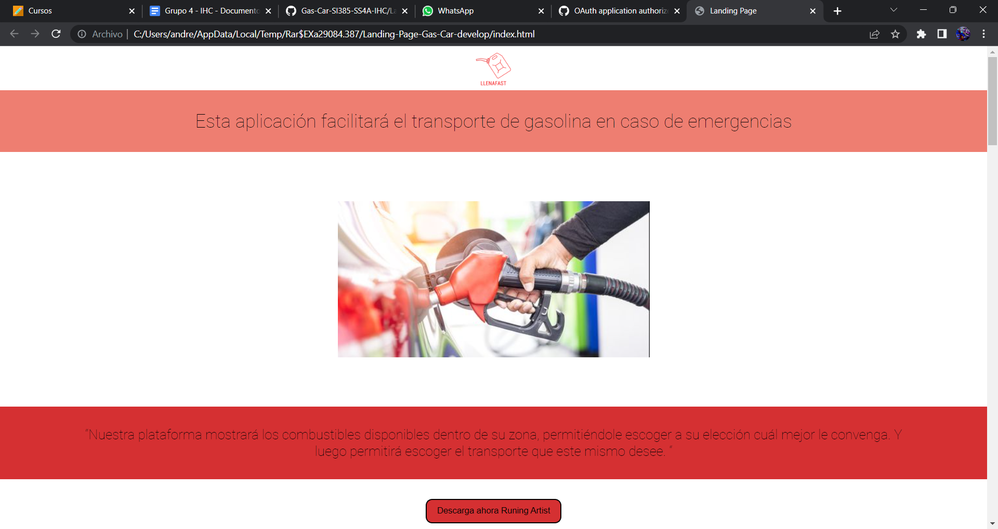

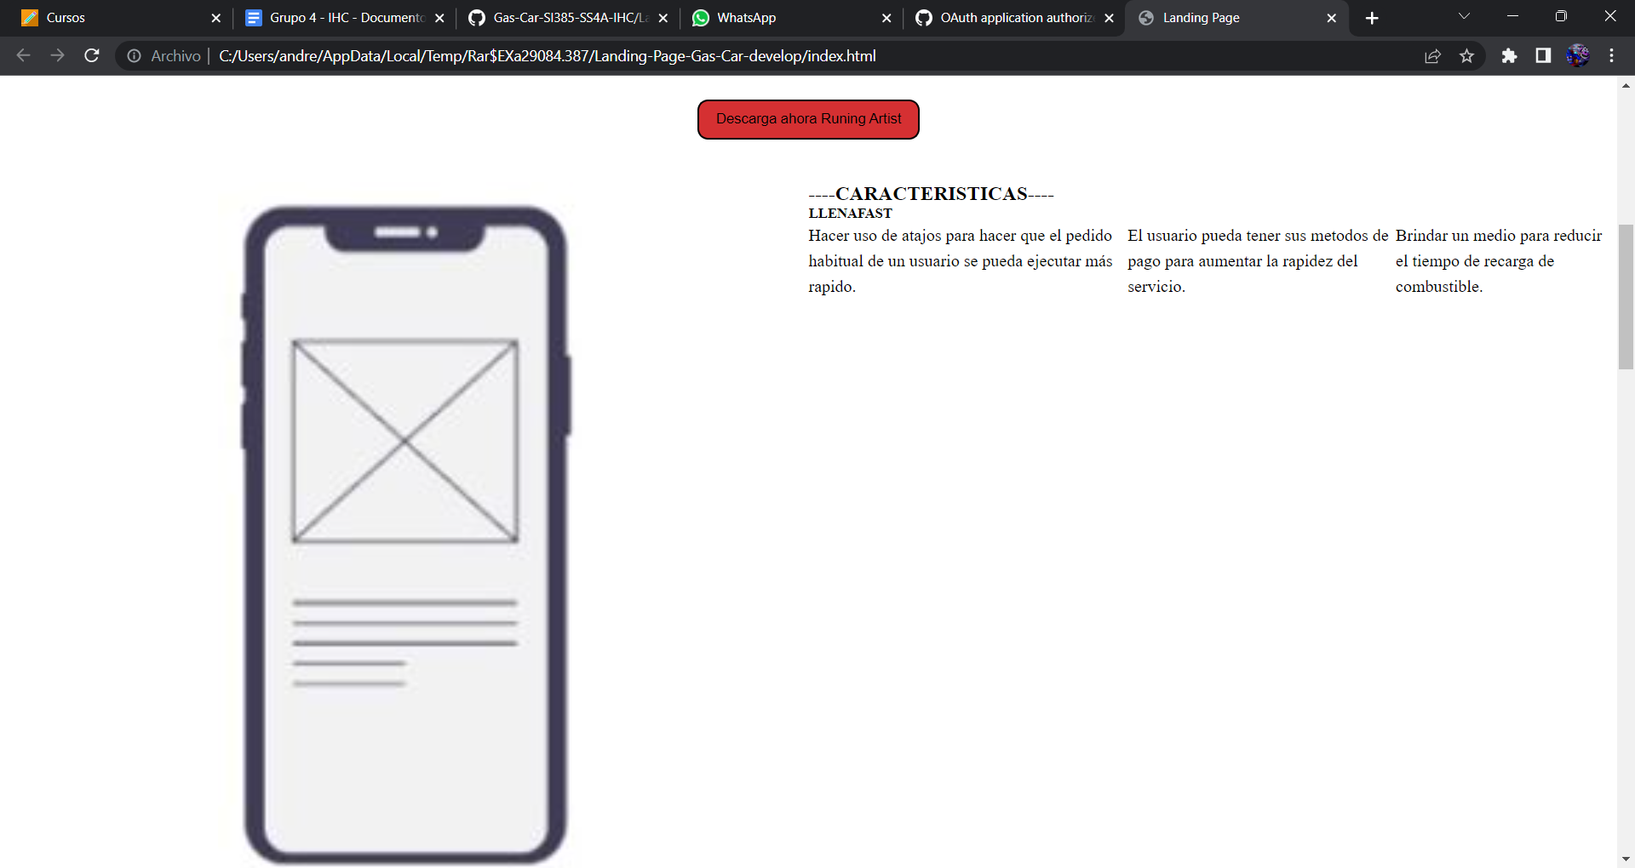

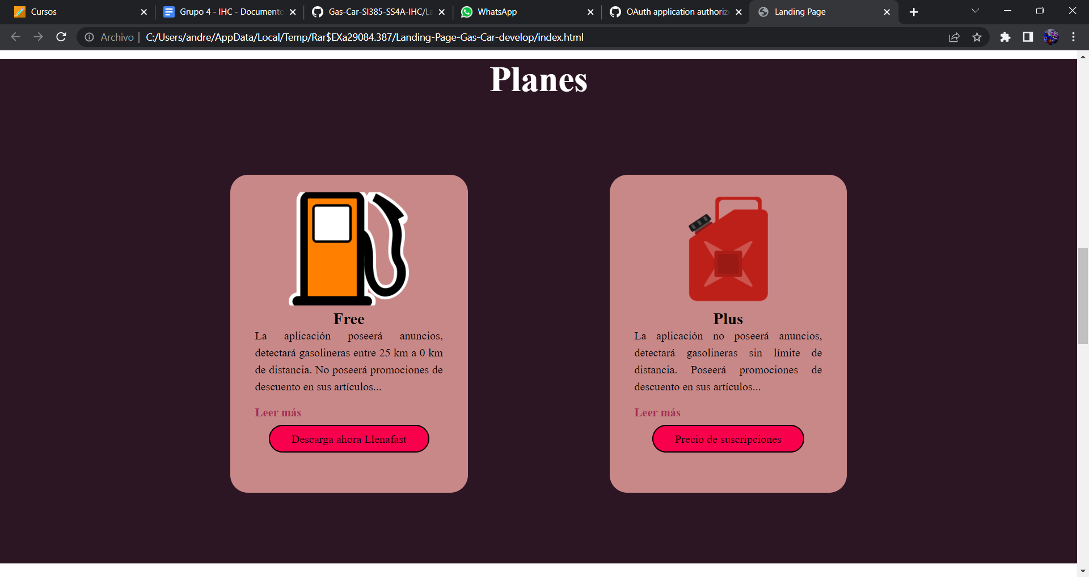

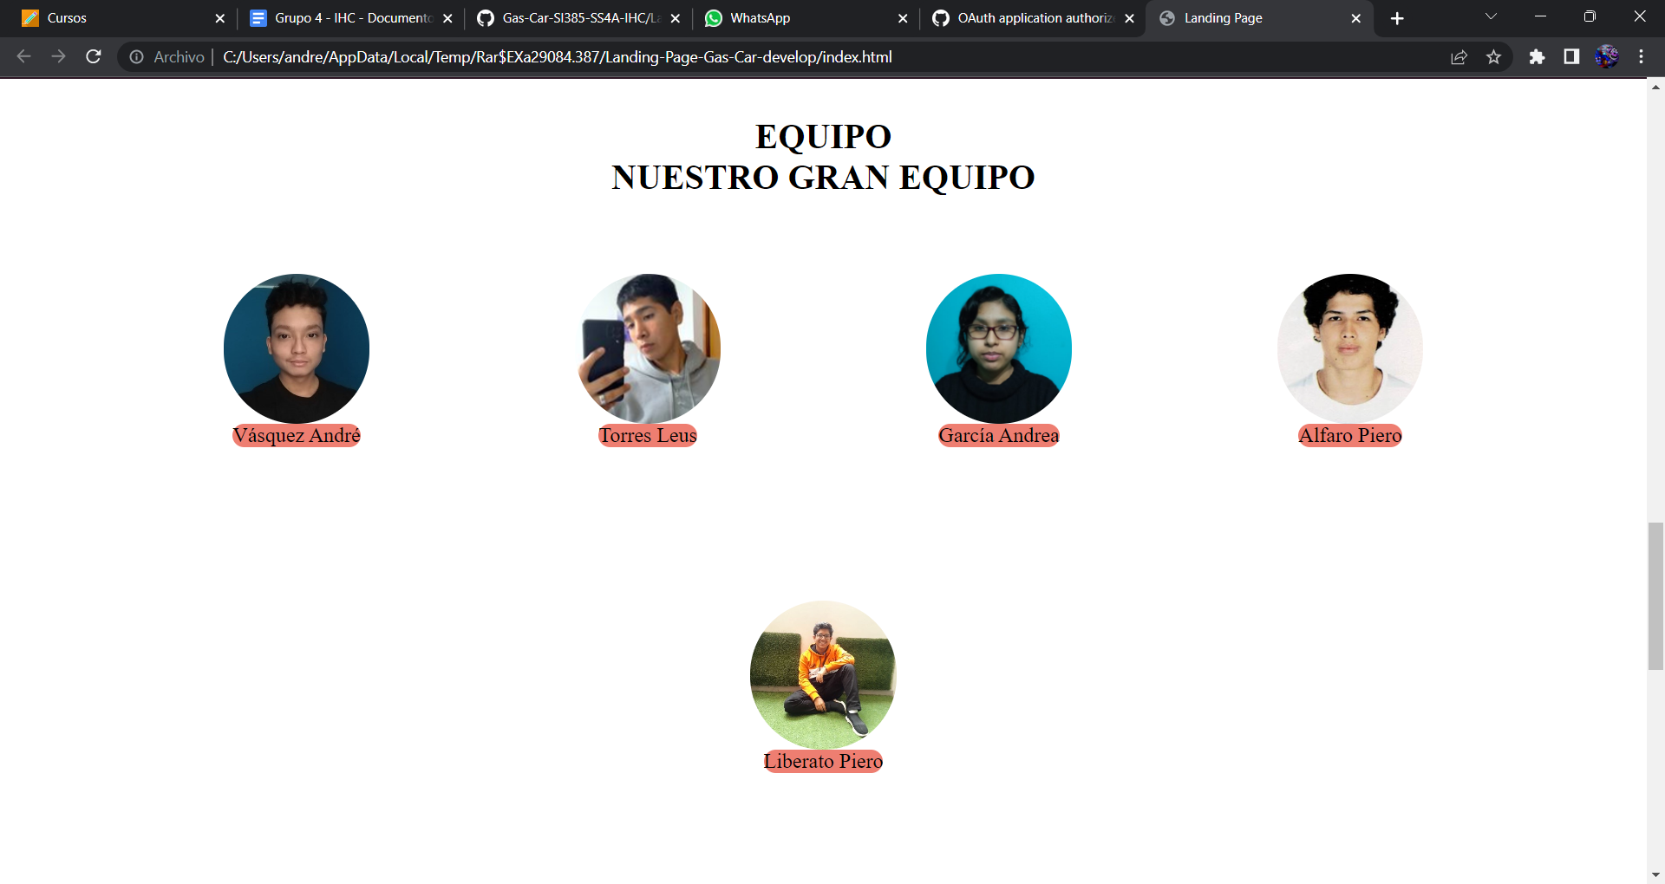

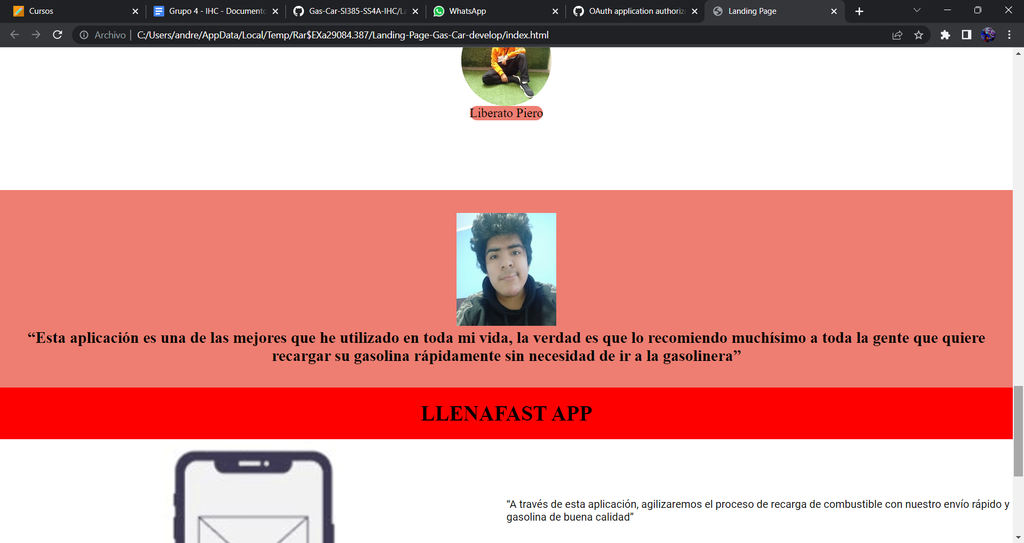

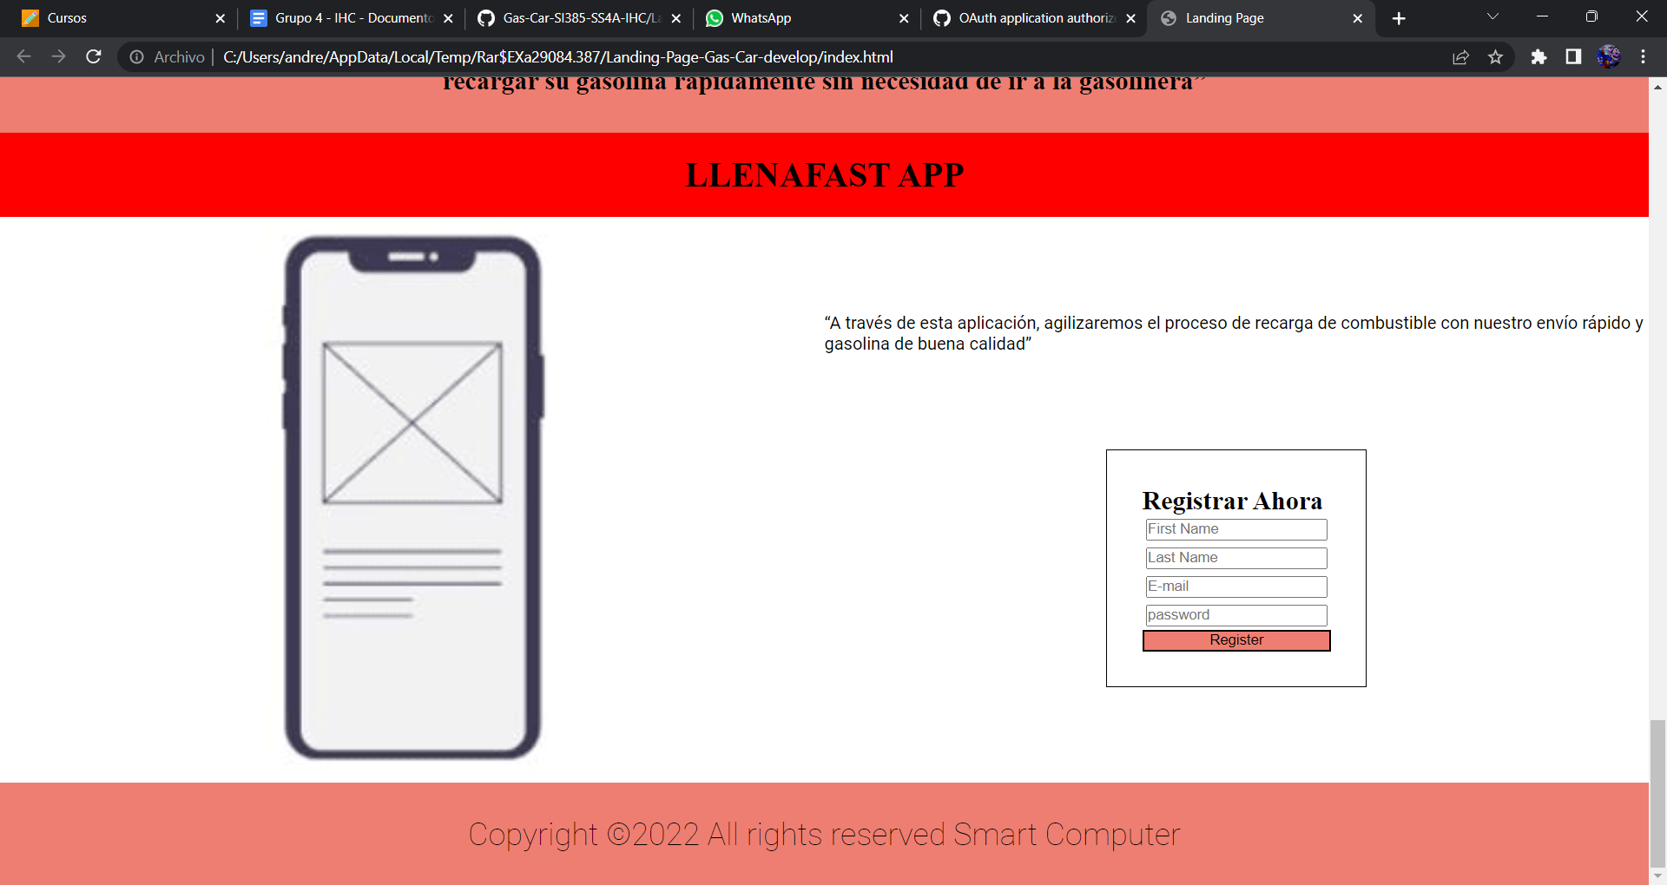

## *5.2.2.3. Team Collaboration Insights*

El Landing Page ha sido implementado en el GitHub, en la rama feature.landing-page con la ayuda de los lenguajes de programación HTML, CSS y JavaScript.

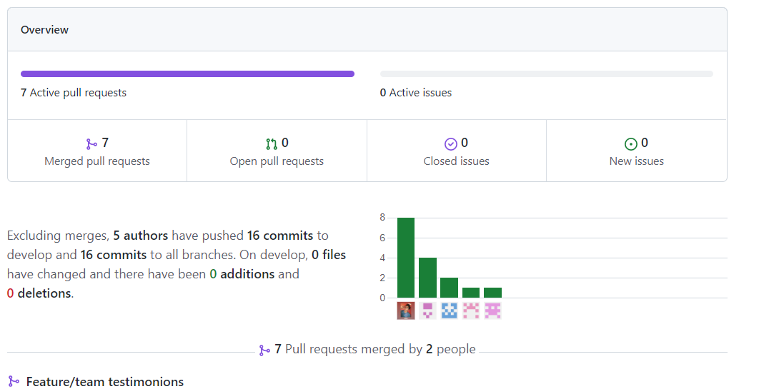

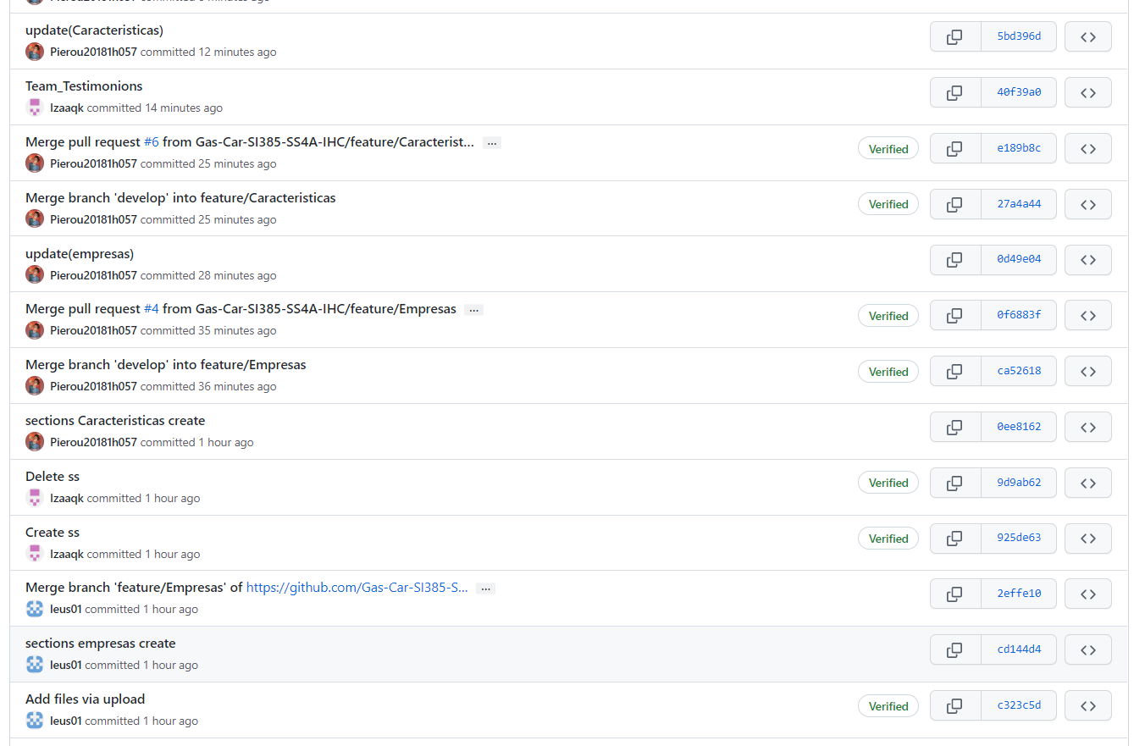

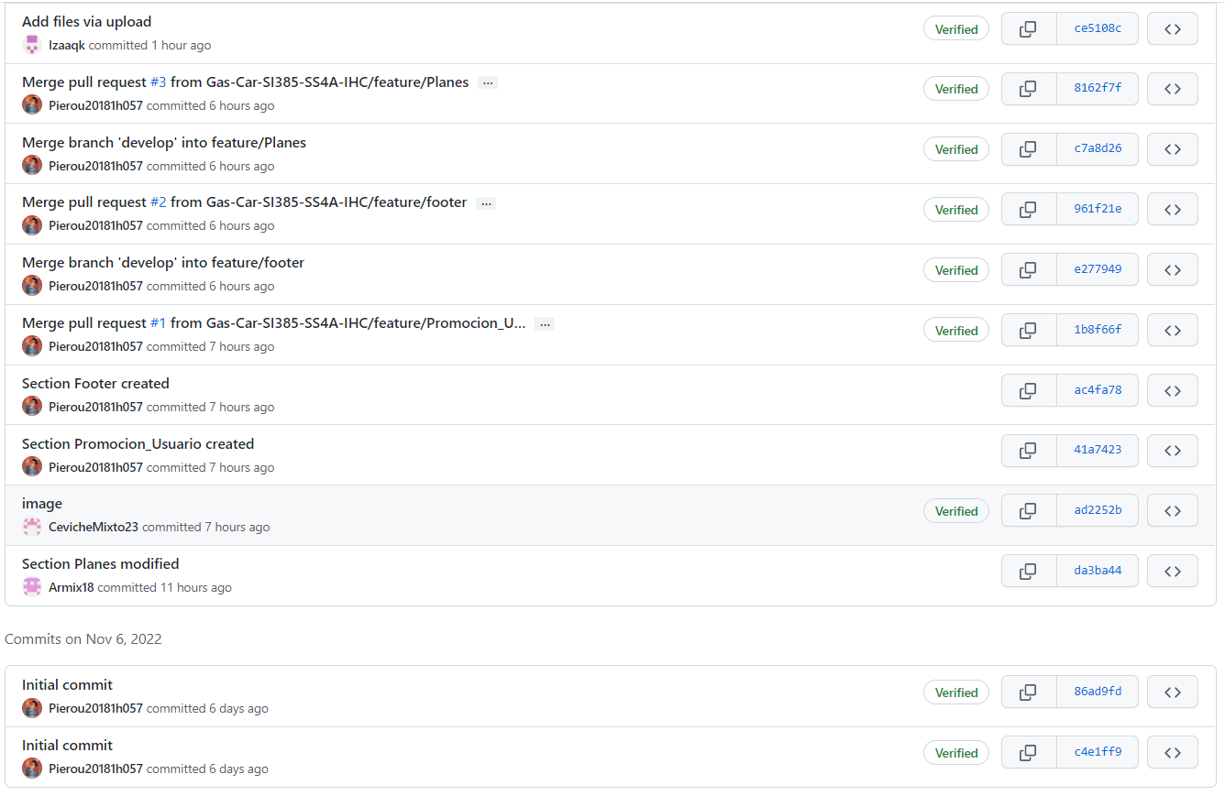

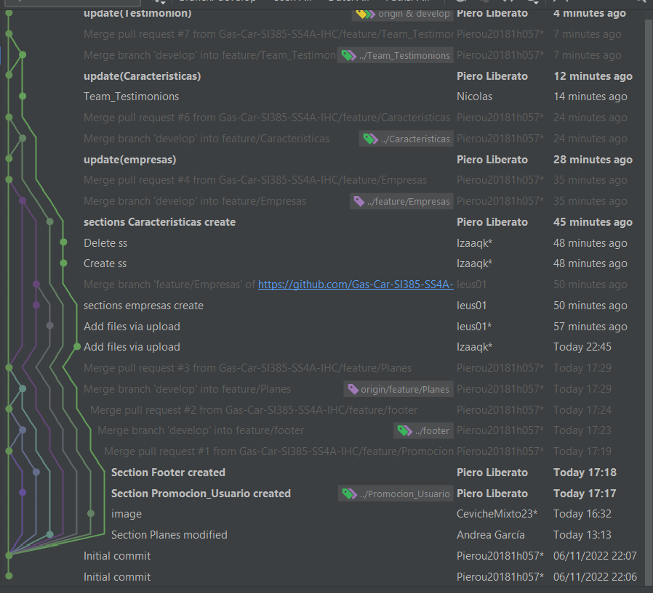

## *Video About-the-Product*

Hemos creado el video de About the Product lo cual trata sobre la explicación de los prototipos. Este video se podría ver con el siguiente enlace:

Link: <https://drive.google.com/file/d/1yWyBrzm3fDW1z2pEC1uj14yG8Z3NVzGL/view?usp=share_link>

# Capítulo 6:

CHAPTER

6

# PRODUCT VALIDATION

## *6.1. Acceptance Tests*

Hemos creado los acceptance tests en el lenguaje Gherkins y lo hemos puesto en el GitHub específico del acceptance test lo cual está en el siguiente enlace:

Link: <https://github.com/Gas-Car-SI385-SS4A-IHC/acceptances-tests-Gas-Card>

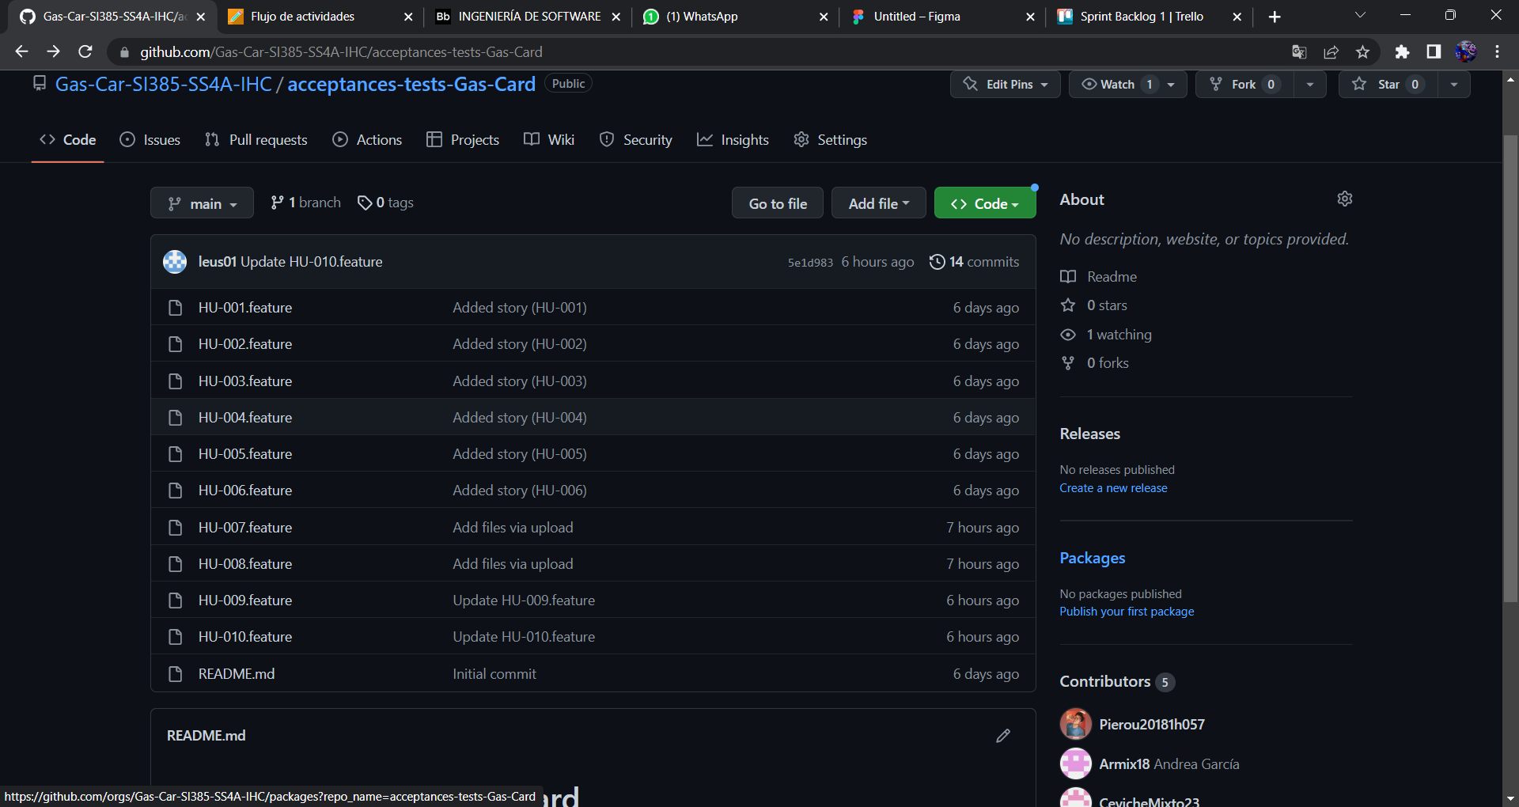

## *HU001:*

## 

## *HU002:*

## *HU003:*

## *HU004:*

## *HU006:*

## *HU007:*

## *HU008:*

## *HU009:*

## *HU0010:*

## *6.2. Entrevistas de validación*

## *6.2.1. Diseño de entrevistas*

**Introduccion:**

* Buenas tardes me llamo (nombre y apellido) y actualmente estoy, con mi grupo, contactando nuevamente con ustedes por nuestra idea de negocio en desarrollo donde nuestro objetivo es ayudar a optimizar el tiempo de espera de las personas frente a un medio de transporte público. Nos gustaría que vieras nuestro progreso y continuaré con algunas preguntas al final.

**Datos personales:**

* ¿Podría saber cómo te ha ido desde la última vez? Como:
* ¿Has tenido algún tipo de problema?
* ¿Con tu familia está todo bien?

**Las preguntas principales:**

* ¿Qué le parece el diseño de nuestro prototipo?
* ¿Cree que es intuitivo?
* ¿Crees que funcionará esta app en Lima?
* ¿Crees que esta app te ayudará a ir a algún lugar?
* ¿Crees que esta app ayudaría a conductores como a pasajeros igual?
* ¿Crees que poniendo ads malograría la app?
* ¿Te gustan las funciones que hemos puesto en el app, o quieres que pongamos más o quitamos algunas funciones? (mencionas de los funciones que tiene el app y luego preguntas)

**Al terminar:**

Gracias por responder las preguntas anteriores, ahora seguiremos desarrollando nuestro proyecto teniendo en cuenta sus opiniones. Hasta luego gracias por todo.

## *6.2.2. Registro de entrevistas*

## *Video 1:*

Nombre: Leus Deniro Torres Llanos

Edad: 18

Distrito: Callao

## Enlace para la entrevista: <https://drive.google.com/file/d/1bSQluOCtYUxycmzLgHh1mdWR2M7mEZa-/view?usp=sharing>

## 

## *6.2.3. Evaluaciones según heurísticas*

### Findable: El usuario es capaz de encontrar las opciones a las que desea acceder sin ninguna dificultad. Los entrevistados destacan que los prototipos de la app son fáciles de entender lo que les permite saber cómo entrar a algunas partes de la aplicación.

Clear: Si, nuestra aplicación es fácil de entender debido a que la forma que desarrollamos la interfaz y el prototipo tiene como finalidad que su utilidad sea práctica para todo público que use transporte público, aparte de tener una forma cómoda al momento de estar dentro de la app. También consideramos que es libre de distracciones ya que hemos evitado todo tipo de anuncios que molestan la experiencia del usuario.

Useful: Gracias a las entrevistas realizadas, pudimos concluir en que nuestra aplicación es verdaderamente útil, ya sea por sus distintas funciones e intuitiva interfaz, como por el valor de calidad que ofrece. Entre las reseñas más destacadas de nuestros entrevistados está el que la aplicación permite que el pasajero se diriga a cualquier punto de la ciudad que desea con el transporte público. Esto es gracias a que se le brinda una guía en tiempo real, tanto de los transportes como de las rutas, lo que permite una mejor experiencia de viaje.

Learnable: Nuestra interfaz se ha hecho para que el usuario pueda aprender rápidamente las opciones disponibles en nuestra app y pueda ser manejado con sencillez.

## *6.3. Auditoría de Experiencias de Usuario*

## *6.3.1. Auditoria Realizada y Auditoria Recibida*

## No están incluidas en esta versión de la evaluación las siguientes tareas:

## Page 2(es la versión de android)

## ESCALA DE SEVERIDAD:

Los errores serán puntuados tomando en cuenta la siguiente escala de severidad:

|  |  |
| --- | --- |
| **Nivel** | **Descripción** |
| 1 | Problema superficial: puede ser fácilmente superador por el usuario u ocurre con muy poca frecuencia. No necesita ser arreglado a no ser que exista disponibilidad de tiempo. |
| 2 | Problema menor: puede ocurrir un poco más frecuentemente o es un poco más difícil de superar para el usuario. Se le debería asignar una prioridad baja resolverlo de cara al siguiente reléase |
| 3 | Problema mayor: ocurre frecuentemente o los usuarios no son capaces de resolverlos. Es importante que sean corregidos y se les debe asignar una prioridad alta. |
| 4 | Problema muy grave: un error de gran impacto que impide al usuario continuar con el uso de la herramienta. Es imperativo que sea corregido antes del lanzamiento. |

## TABLA RESUMEN:

|  |  |  |  |
| --- | --- | --- | --- |
| # | Problema | Escala de severidad | Heurística/Principio violada(o) |
| 1 | No hay un botón que permita al usuario cerrar sesión de su cuenta. | 3 | Usability: Libertad y control del usuario |
| 2 | Existe un botón de ajustes con forma de tuerca que al interactuar con el dirige a otra pantalla sin contenido alguno, está vacío. | 4 | Information Architecture: ¿Is it usable? |
| 3 | En la pantalla de inicio de sesión hay un botón de home y no es clara su función. | 2 | Information Architecture: ¿Is it usable? |
| 4 | Al momento de habilitar la ubicación mientras se realiza el pedido no se entiende cuál es el paso que sigue para poder completar el pedido. | 3 | Information Architecture:  ¿Is it clear? |
| 5 | Cuando se habilita la ubicación no hay un botón para seguir con el pedido y poder terminarlo satisfactoriamente. | 4 | Information Architecture: ¿Is it usable? |
| 6 | Existe un botón que parece ser el perfil del usuario que al hacer click no realiza alguna acción. | 2 | Information Architecture: ¿Is it usable? |
| 7 | Existe un botón de ayuda en la pantalla de lo que parece ser ubicación del repartidor que no realiza ninguna acción. | 2 | Information Architecture: ¿Is it usable? |
| 8 | No hay una opción donde permita el usuario, regresar a sus pasos anteriores. | 3 | Usability: Libertad y control del usuario |
| 9 | No hay una información, donde el usuario pueda ver los planes de servicio. | 2 | Information Architecture: Is it findable? |
| 10 | Hay un botón que dice ‘realizar pedido’ luego de darle clic a un ícono de un bus. Sin embargo, este no realiza acción alguna. | 3 | Information architecture:Is it usable? |
| 11 | No se puede finalizar un pedido | 4 | Usability: Libertad y control por parte del usuario |
| 12 | No hay forma de salir del apartado “estado de pedido” | 4 | Usability: Libertad y control por parte del usuario |
| 13 | Que el tiempo estimado propuesto no sea el adecuado para el usuario. | 2 | Information Architecture: ¿Is it usable? |
| 14 | Que no haya un botón que te mencione si la ubicación donde se encuentra la persona es la correcta o si desea ubicarse manualmente. | 3 | Information Architecture: ¿Is it usable? |

## DESCRIPCIÓN DE PROBLEMAS:

PROBLEMA #1: No hay un botón que permita al usuario cerrar sesión de su cuenta.

Severidad: 3

Heurística violada: Usability: Libertad y control del usuario

Problema:

No existe una posibilidad para el usuario de cerrar la sesión de su cuenta en ninguna pantalla de la aplicación. Esto podría incrementar una insatisfacción para el usuario si es que necesita por cualquier motiva cerrar la sesión de su cuenta.

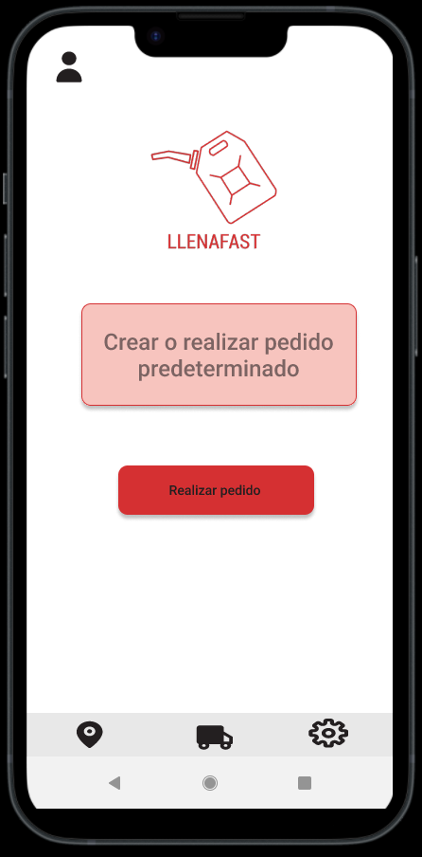 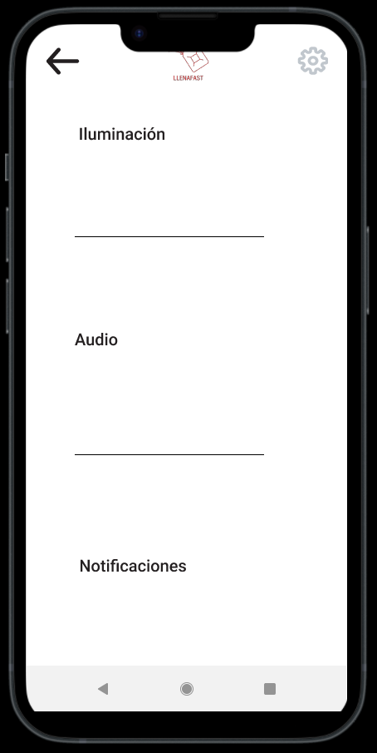

Recomendación:

Implementar un botón de cerrado de sesión en el apartado de ajustes o bien implementar una pantalla de perfil que también tenga este botón para cerrar sesión.

PROBLEMA #2: Existe un botón de ajustes con forma de tuerca que al interactuar con el dirige a otra pantalla sin contenido alguno, está vacío.

Severidad: 4

Heurística violada: Information Architecture: ¿Is it usable?

Problema:

Al interactuar con la tuerca que simula el apartado de ajustes nos dirige a una pantalla vacía, no muestra ningún tipo de ajustes. Solamente muestra tres apartados, pero en su totalidad están vacíos y sin ningún tipo de funcionalidad implementada.

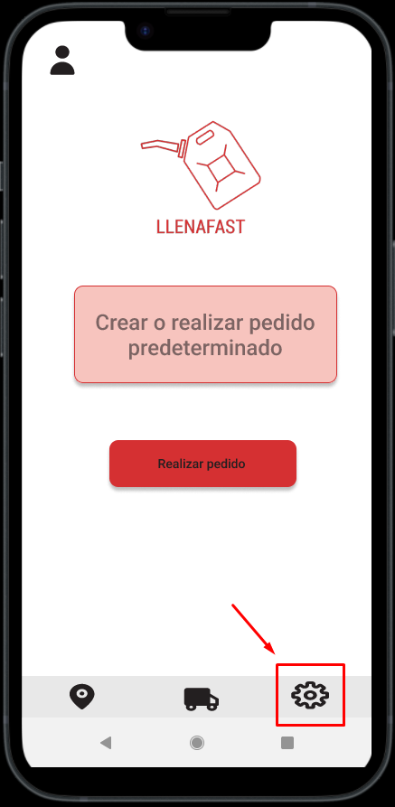 

Recomendación:

Implementar todas las funciones de iluminación, audio y notificaciones puesto que esto para el usuario es incómodo de ver y hasta en ciertas ocasiones frustrante.

PROBLEMA #3: En la pantalla de inicio de sesión hay un botón de home y no es clara su función.

Severidad: 2

Heurística violada: Information Architecture: ¿Is it usable?

Problema:

Ese botón de Home no presenta funcionalidad alguna y además su función no es clara puesto que la pantalla de inicio de sesión sería lo primero que ve el usuario al descargar la aplicación por primera vez, entonces, ¿a dónde dirigiría dicho botón?

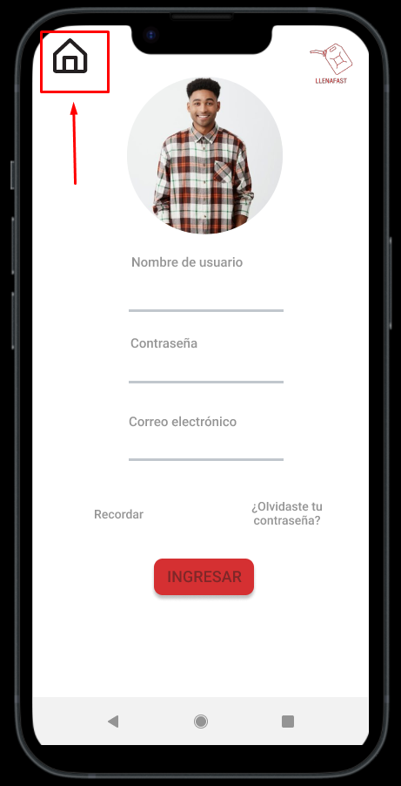

Recomendación:

Suprimir ese botón de la pantalla o explicar a qué pantalla dirige, o si es que cumple otra función en la aplicación también detallar la interacción que hace con el usuario.

PROBLEMA #4: Al momento de habilitar la ubicación mientras se realiza el pedido no se entiende cuál es el paso que sigue para poder completar el pedido.

Severidad: 3

Heurística violada: Information Architecture: ¿Is it clear?

Problema:

Esta pantalla de ubicación no tiene una funcionalidad específica pues solo muestra un mapa y ningún botón para poder seguir con el proceso de compra.

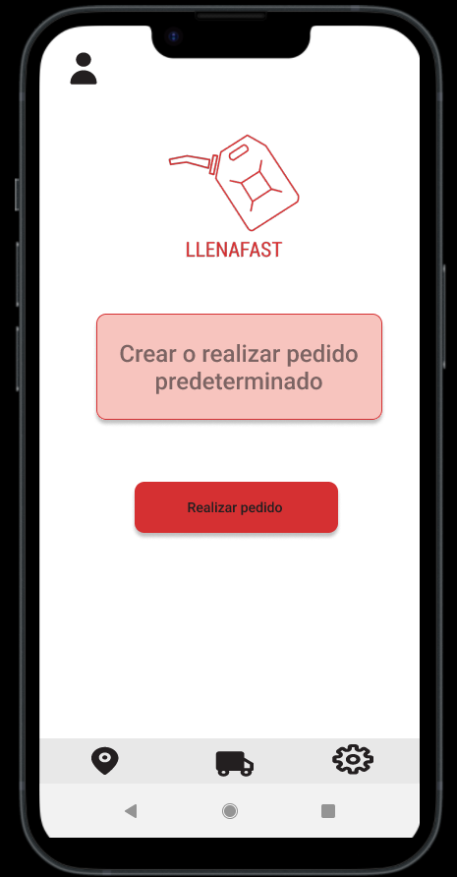 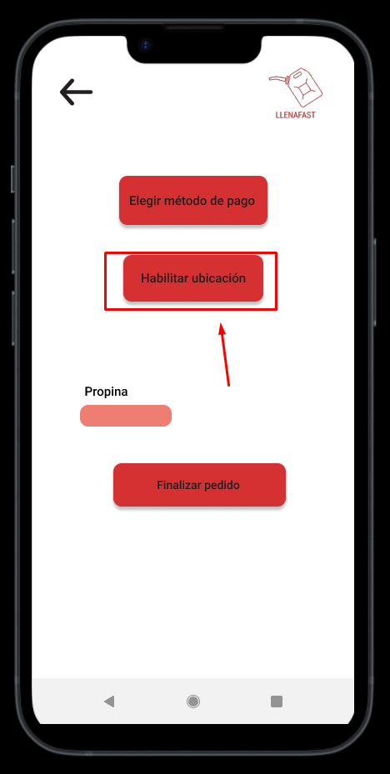 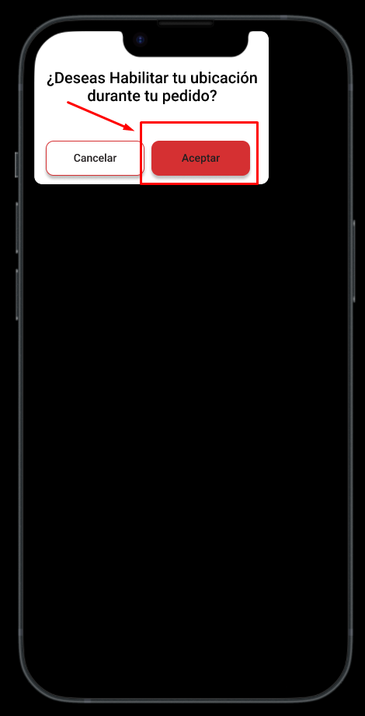

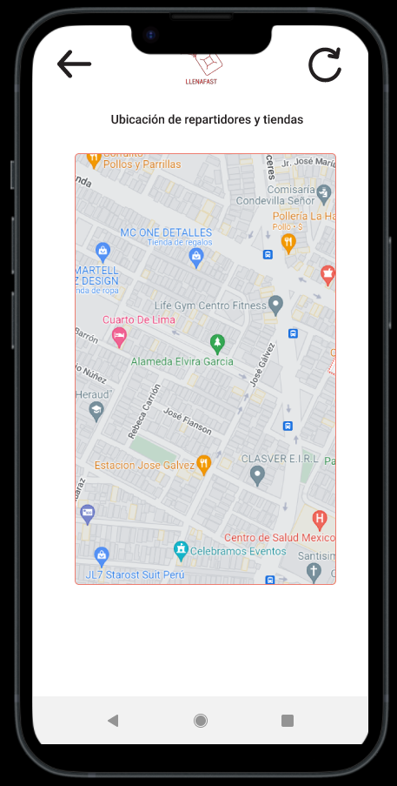

Recomendación:

Detallar qué hacer después de activar la ubicación o volver el proceso de compra más intuitivo para el usuario agregando solamente switches para el tema de ubicación (Switch on significa ubicación activada y Switch off significa ubicación desactivada).

PROBLEMA #5: Cuando se habilita la ubicación no hay un botón para seguir con el pedido y poder terminarlo satisfactoriamente.

Severidad: 4

Heurística violada: Information Architecture: ¿Is it usable?

Problema:

Una vez que es activada la ubicación en esa pantalla no hay posibilidad de regresar a alguna pantalla anterior pues los botones de regresar no funcionan. Además, no está claro qué debe hacer el usuario después para poder terminar con su pedido.



Recomendación:

Agregar un botón directo para poder seguir o finalizar con la compra.

PROBLEMA #6: Existe un botón que parece ser el perfil del usuario que al hacer click no realiza alguna acción.

Severidad: 2

Heurística violada: Information Architecture: ¿Is it usable?

Problema:

Al momento de hacer click en ese icono no realiza ninguna interacción con el usuario ni muestra alguna pantalla. Se asume que podría mostrar una especie de perfil del usuario.

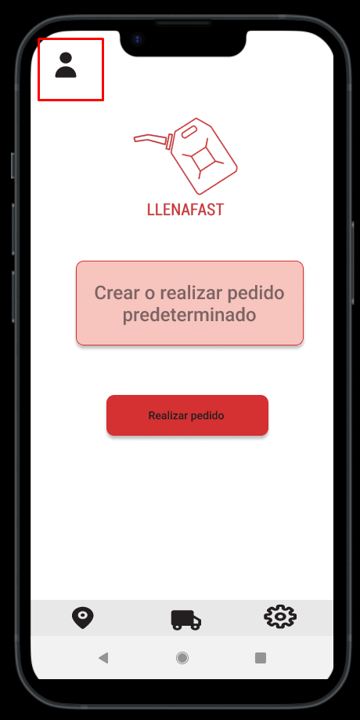

Recomendación:

Implementar la funcionalidad de este ícono para que el usuario pueda ver su perfil.

PROBLEMA #7: Existe un botón de ayuda en la pantalla de lo que parece ser ubicación del repartidor que no realiza ninguna acción.

Severidad: 2

Heurística violada: Information Architecture: ¿Is it usable?

Problema:

Al momento de hacer click en ese icono no realiza ninguna interacción con el usuario ni muestra alguna pantalla. Se asume que podría mostrar una especie de perfil del usuario.

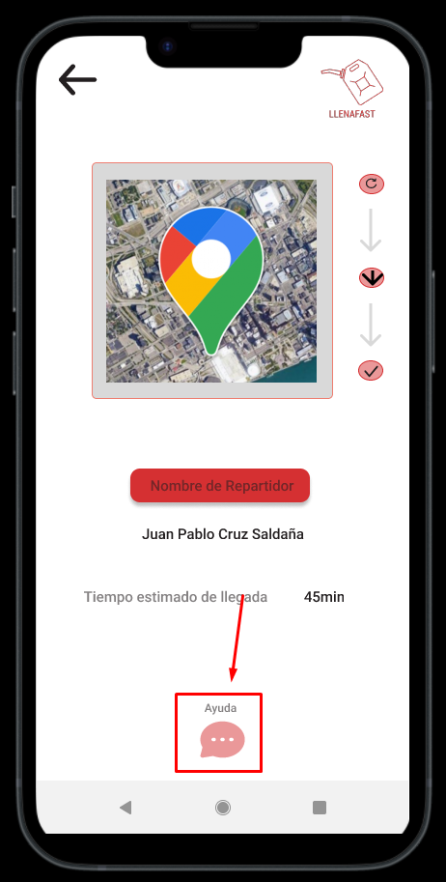

Recomendación:

Implementar este apartado para preguntas frecuentes del usuario y tal vez un canal de comunicación directo vía WhatsApp.

PROBLEMA #8: No hay una opción donde permita el usuario, regresar a sus pasos anteriores.

Severidad: 3

Heurística violada: Usabilidad – Libertad y control del usuario

Problema:

Al momento de ingresar a cada pantalla, no hay una opción que le permita al usuario ingresar a sus pasos anteriores o en todo caso, volver a la pantalla principal de la app (en algunas si tiene, pero no funcionan).

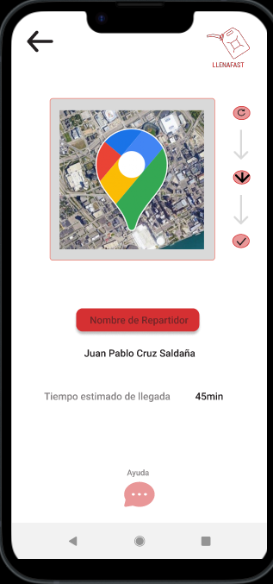

Recomendación:

El que no funcione, pueda que aún lo están terminando y está bien, pero deberían considerar como deberían volver a las pantallas principal (menú) o solo los pasos anteriores.

PROBLEMA #9: No hay una información, donde el usuario pueda ver los planes de servicio.

Severidad: 1

Heurística violada: Information Architecture: ¿Is it findable?

Problema:

No hay una pantalla donde se pueda visualizar todos los planes de servicio o una opción, para que los usuarios puedan tener aquella información.

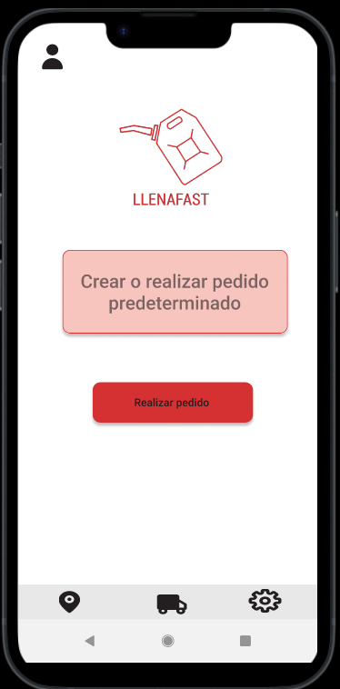

Recomendación:

Recomendaría colocar una opción de todos los planes de servicio que tiene, o agregarlo en otra parte, pero que el usuario lo pueda encontrar de manera rápida.

Problema #10: Hay un botón que dice ‘realizar pedido’ luego de darle clic a un ícono de un bus. Sin embargo, este no realiza acción alguna.

Severidad: 3

Heurística violada: Information architecture:Is it usable?

Problema: El botón de ‘realizar pedido’ realmente no lleva a nada. Además, tampoco se puede retroceder y el ícono donde hay un tacho que significa ‘eliminar’ no realiza ninguna acción tampoco.

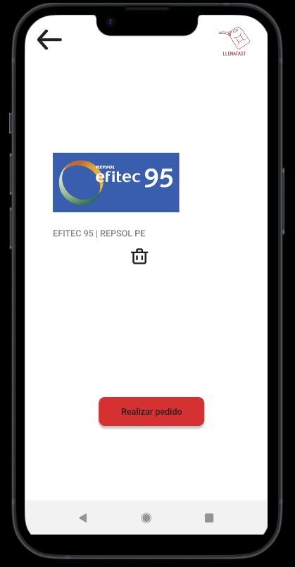

Recomendación: Agregar una pantalla para que cuando el usuario dé clic en ‘realizar pedido’ aparezca un mensaje que diga “pedido realizado” y permite volver al menú o pantalla principal.

PROBLEMA #11: No se puede finalizar un pedido

Severidad: 4

Heurística violada: Usability: Libertad y control por parte del usuario

Problema:

En el apartado de “Agregar al carrito” selección la opción de “Finalizar pedido” no genera acción alguna.

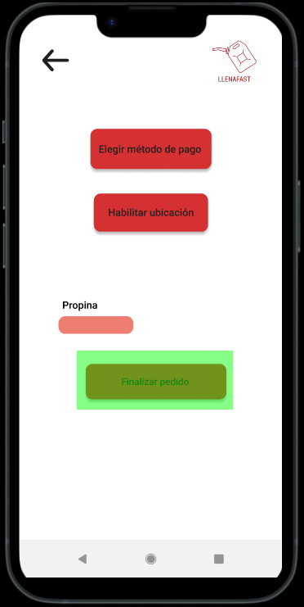

Recomendación:

Se deberían habilitar la opción “Finalizar pedido” para que de esta manera el usuario pueda culminar la acción por la cual hace uso de la aplicación.

PROBLEMA #12: No hay forma de salir del apartado “estado de pedido”

Severidad: 4

Heurística violada: Usability: Libertad y control por parte del usuario

Problema:

En la pantalla principal al ingresar a la opción “estado de pedido” se muestra una pantalla de la cual es imposible salir.

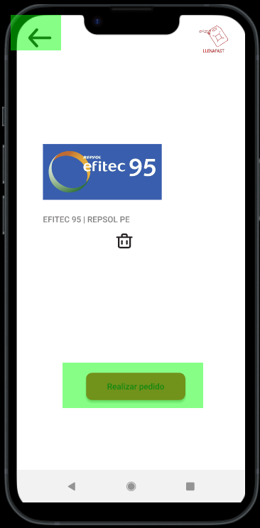

Recomendación:

Se deberían habilitar la opción de “regresar” para que el usuario pueda deshacer esta acción y también debería permitírsele “Realizar pedido” acción que es el principal y único atractivo de la aplicación.

PROBLEMA #13:Que el tiempo estimado propuesto no sea el adecuado para el usuario.

Severidad: 2

Heurística violada: Information Architecture: ¿Is it usable?

Problema:

Que, en la pantalla de ubicación, te aparezca el tiempo estimado de llegada, pero que al usuario no esté a gusto o de acuerdo con el tiempo propuesto.

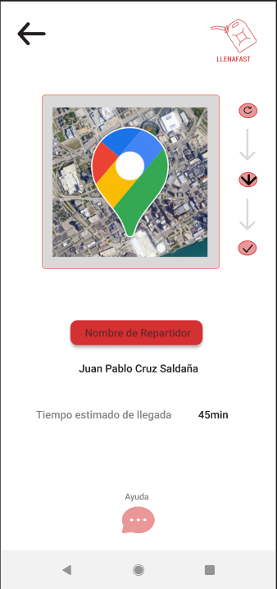

Recomendación:

Debería habilitar un botón de “¿Está de acuerdo con el tiempo de llegada?” para así saber si el usuario está dispuesto a esperar ese tiempo estimado o no, ya sea por si el usuario este en apuro, etc.

PROBLEMA #14:Que no haya un botón que te mencione si la ubicación donde se encuentra la persona es la correcta o si desea ubicarse manualmente.

Severidad: 3

Heurística violada: Information Architecture: ¿Is it usable?

Problema:

Que, en la pantalla de ubicación, no obtenga un botón de actualizar su ubicación por si su ubicación esté mal digitada o no sea la ubicación donde se encuentre la persona.

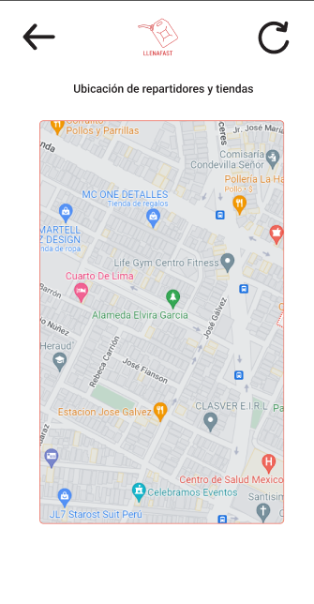

Recomendación:

Debería habilitar un botón de “¿Desea cambiar su ubicación?”, para que el usuario vuelva a digitar su ubicación y que no ocurra inconvenientes con el pedido ni con el usuario.

## *Video About The Team:*

## *Link del video:* [*https://drive.google.com/file/d/1tsJoiyGgklsotrmebPcGT00HMr41xM79/view*](https://drive.google.com/file/d/1tsJoiyGgklsotrmebPcGT00HMr41xM79/view)

## *Conclusiones y recomendaciones:*

- Todos los procesos fueron importantes para la buena elaboración de la aplicación móvil, esto nos beneficia para que sea más completa y no padezca de ningún error de presente a futuro.

- Todo lo desarrollado en este proyecto nos servirá para conocer todo sobre nuestra aplicación. Así tendremos un mejor conocimiento y mejor manejo de LlenaFast, con el fin de poder satisfacer a nuestros usuarios.

- Hay que recordar que crear una aplicación desde cero no es nada fácil, pues se necesita tomar en cuenta varias cosas en ese transcurso de la creación de la aplicación, es un proceso bastante largo.

## *Bibliografía:*

- Gothelf, J. (9 de setiembre de 2019). Lean UX Canvas V2. Jeff Gothelf.

- Rocket Content. (20 de junio de 2019). Metodología 5w2h: qué es y cómo te ayudará a tomar las acciones correctas para tu empresa. https://rockcontent.com/es/blog/metodologia-5w2h/

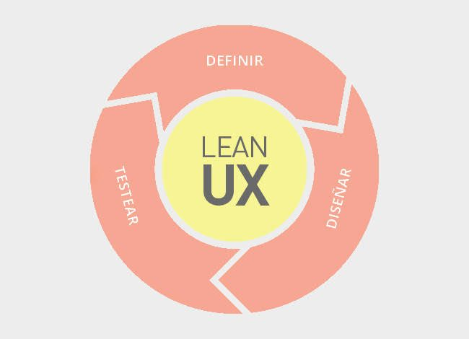

## *Anexos:*

## |Gráfico, Gráfico de burbujas Descripción generada automáticamente

